Публичный отчет

директора муниципального бюджетного общеобразовательного учреждения

средняя общеобразовательная школа № 54 «Воскресение»
с углубленным изучением отдельных предметов городского округа Самара
за 2012-2013 учебный год

Самара 2013 год

Публичный доклад
директора МБОУ СОШ № 54 «Воскресение»
с углубленным изучением отдельных предметов г.о. Самара»
Бочкова Вячеслава Александровича

Муниципальное бюджетное общеобразовательное учреждение «Средняя общеобразовательная школа № 54 была основана в 1969 году.

Адрес: 443056 г. Самара улица Ерошевского, 29

Директор: Бочков Вячеслав Александрович

Телефон/факс: 8(8462) 334-77-50

E-mail: samaraschool54@mail.ru

Краткая информация об истории школы

В 2013 году школе № 54 исполняется 44 года.
1969- 1996 гг. – средняя школа № 54
1996- 2000 гг. – средняя общеобразовательная школа № 54 с углубленным изучением отдельных предметов.
с 2000 г. – МОУ школа № 54 «Воскресение» с углубленным изучением отдельных предметов.

С момента основания школы её возглавляли:
с 1969 г. по 1972 г. – Климов Борис Александрович
с 1972 г. по 1978 г. – Киселева Мария Петровна
с 1978 г. по 1983 г. – Перепелкина Валентина Тимофеевна
с 1983 г. по 2013г. – Булкина Лидия Николаевна
с 2013г – Бочков В.А.

На 01.09.2013 года в школе 612 учеников.
Общее количество работников - 70 человек, из них учителей - 53 человека.
.

Миссия образовательного учреждения

Совершенствование национальной образовательной среды, воспитывающей компетентного интеллектуально развитого, патриотически настроенного гражданина страны, способного к физическому и духовному совершенствованию.

Данный публичный доклад по итогам работы 2012 - 2013 учебного года - седьмой в истории школы. Мы открыты к обсуждению проблем и перспектив работы школы. Первые результаты внедрения новой модели взаимодействия школы и общественности свидетельствуют о росте доверия к нашему коллективу, дают ощутимые результаты участия в этой работе родителей, социальных партнеров, уверенность в том, что школа будет стабильна на рынке образовательных услуг в районе.

2012- 2013 учебный год - 44-й учебный год в истории нашей школы. В общих чертах он напоминает все предыдущие: звонки, уроки, перемены. Планы, программы, ремонты.
Вместе с тем, учебный год имел ряд существенных отличий.
1. Участие района и школы в реализации программ модернизации образования. Это:
* развитие региональной системы оценки качества образования
* обеспечение условий для получения качественного общего образования
* расширение общественного участия в управлении образованием
2. Разработка содержания с включением национального компонента в предметы БУП
3. Активное внедрение в жизнь школы социальных и зоровьесберегающих программ.
Педагогический коллектив работает над созданием единого образовательного пространства, в котором учителя, учащихся и их родители в тесном сотрудничестве добивается положительных результатов в обучении и воспитании.
Анализ выполнения задач в прошедшем учебном году позволяет сделать вывод о положительной динамике развития образовательного учреждения, о чем свидетельствуют данные об успеваемости учащихся, уровне воспитанности, развитии педагогического коллектива.
За последние годы многое изменилось в работе школы: появились новые интересные программы (учебные, развивающие, дополнительные, по формированию навыков безопасного поведения, здоровьесберегающие), инновационный процесс прочно вошел в практику школы. Много внимания уделяется обеспечению условий для получения качественного образования на всех ступенях обучения. Учителя участвуют в различных проектах, конкурсах, работают над повышением своего методического и профессионального уровня. Особое внимание уделяется расширению общественного участия в управлении школой, когда не только педагоги, но и родительская общественность активно участвуют в реализации намеченных планов и задач.

О школе.

В школе учатся учащиеся 3 ступеней (начальной, средней, старшей) школы. Созданы предметные кабинеты. Работает психолого-педагогическая служба, Совет старшеклассников. Функционирует современный компьютерный класс, медиацентр.

О наших воспитанниках

Стабильно наши учащиеся завершают обучение и имеют награды:

В 2008- 2009 учебном году закончили школу:
- с золотой медалью 2 выпускника;
- с серебряной медалью 2 выпускника.

В 2009- 2010 учебном году закончили школу:
- с золотой медалью 1 выпускник;
- с серебряной медалью 2 выпускника.

В 2010-2011 учебном году медалистов не было.
В 2011-2012 учебном году закончили школу
- с серебряной медалью 1 ученик.

В 2012-2013 учебном году закончили школу:
- с золотой медалью 1 выпускник;
- с серебряной медалью 1 выпускник.
Условия обучения в школе

Режим работы
- Школа работает в 1 полную смену по шестидневной учебной неделе.
- Начало занятий в 8-30.
- Продолжительность урока в I-классах– 35 минут, в 2- 11 классах – 45 минут.
- С целью организации двигательной активности учащихся проводятся динамические перемены в начальной школе.
- Продолжительность учебного года
в 1-ых классах 33 недели, во 2-11 классах – не менее 34 (35) недель. Продолжительность каникул в течение учебного года не менее 30 календарных дней, летом не менее 8 недель, для учащихся 1-ых классов в феврале месяце устанавливаются дополнительные каникулы.

Условия приема в школу

- Прием обучающихся в 1-9 классы осуществляется в соответствии с законом Российской Федерации «Об образовании», в соответствии с договором с Учредителем и Правилами приема в Школу.
- Обучение детей в Школе начинается с достижения ими возраста 6,5 лет, при отсутствии противопоказаний по состоянию здоровья.
- Для зачисления ребенка в 1 класс родители (законные представители) представляют следующие документы:
- заявление;
- медицинскую карту обучающегося;
- копия свидетельства о рождении обучающегося.
Приоритетным является прием детей по месту жительства.

С 1 марта начинает работу комиссия по приему детей в школу, в состав комиссии входят: заведующий учебной частью, школьный психолог и школьный врач. Цель комиссии заключается в том, чтобы определить стартовые возможности ребенка, поступающего в школу, определить степень готовности к обучению в школе, установить по медицинским документам уровень его здоровья. Во второй и последующие классы обучающиеся принимаются при наличии свободных мест при предоставлении соответствующих документов. В 10 класс зачисляются обучающиеся, успешно окончившие 2 ступень образования на основании личных заявлений. При комплектовании 10 - х классов, реализующих профильное обучение, учитываются пожелания учащихся и их родителей заниматься по программе предлагаемого профиля. При зачислении проводятся собеседования по итогам обучения в основной школе, обсуждаются результаты персонифицированного учета достижений ученика, рекомендации психолога.

Формы организации обучения
- Основной формой организации обучения является классно-урочная система.
- В школе созданы условия для дистанционного обучения, занятий на дому (для больных детей) и для индивидуального обучения учащихся.

О структуре управления школой

Школа № 54 «Воскресение» сегодня – это:
эффективность управления, совершенствование его организационной структуры, представляющей совокупность управленческих институтов, связанных друг с другом отношениями, координацией и взаимодействием:
- директор и его заместители;
- члены педагогического совета.
- руководители кафедр и школьных методических объединений
позитивная роль общественной составляющей управления:
- управляющего Совета школы, в состав которого входят представители трудового коллектива школы, родители (законные представители) и обучающиеся 10-11 классов;
- попечительского совета школы
предполагает следующие функции:
  - участие в определении приоритетных направлений основного и дополнительного образования;
  - моральное и материальное стимулирование участников образовательного процесса;
  - укрепление материально-технической базы школы.

Современные условия развития системы образования активно выдвигают на первый план необходимость более широкого участия общественности, родителей, самих учеников в управлении школой. В школе создан Совет школы. Главная задача, которая стоит перед Советом школы - оказать реальное влияние на решение проблем улучшения жизнедеятельности школы. С ним мы связываем вопросы не только функционирования школы в сегодняшних условиях, но и улучшения внешнего и внутреннего вида здания школы в будущем.

Кадровый потенциал:

Общее количество педагогических работников | 53
Из них совместителей | 4
Количество работников высшей категории (в %) | 19 (36%)
Количество работников первой категории (в %) | 19 (36%)
Количество работников второй категории (в %) | 3 (0,1%)
Количество молодых специалистов (стаж работы до 3-х лет) | 2
Количество работников, имеющих правительственные награды, (в %) | 7 (13%)
Количество работников, имеющих отраслевые награды, (в %) | 9 (17%)
Количество работников, имеющих почетные звания, (в %) | 4 (8%)

Об условиях осуществления образовательного процесса
Современное образование невозможно без применения современных, в том числе информационно-коммуникативных технологий. Учителя школы применяют информационно-коммуникативные технологии в учебном и воспитательном процессе. В школе создан современный кабинет информатики, оснащенный компьютерной техникой. Вся администрация оснащена современной оргтехникой. В 7 учебных кабинетах оборудованы компьютерные места работы учителя. Формируется медиатека. В компьютерном классе установлена интерактивная доска прямой проекции.
В последние годы значительно укреплена учебно - материальная база школы: 15 учебных кабинетов оснащены интерактивными досками, мультимедийными проекторами, музыкальными центрами. Все ученики обеспечены учебниками в соответствии с требованиями государственной программы; учителя - современными пособиями и учебно - методическими комплексами.
Начальная школа работает в режиме полного рабочего дня. Для учащихся начальной школы работало 11 групп продленного дня. При образовательном учреждении работала Воскресная школа имени св. равноапостольных братьев Кирилла и Мефодия, в которой занималось 500 чел.
Для дошкольников открыта школа «Филиппок». Для учащихся среднего и старшего звена есть много студий и кружков. Модель школы – культурологическая школа с русским этническим, в том числе и православным компонентом, работающая в диалоге культур.

Иностранные
языки
Эстетический
цикл
Муниципальное бюджетное общеобразовательное учреждение
среднего (полного) общего образования
школа № 54 «Воскресение»
с углубленным изучением отдельных предметов
ДОУ (291)
(дошкольное образовательное учреждение)
ЦДО
(центр дополнительного образования)

Воскресная школа
Фольклорная школа
Языковая школа
(5 – 11 кл.)
Эстетическая школа
Детские научные
общества

Военно-исторический клуб
Спортивный клуб
Студия звукозаписи

Хореографическая студия
Музей Царственных
мучеников
Музей
«Светелка»

Музей
боевой славы

Связь с вузами города: СФ МГПУ, СамГАСА, СамГПУ, САМпДС

Реализация учебного плана ОУ

Учебный план составлен в соответствии с Приказом № 245-од от 07.04.2005 г. «Об организации и проведении мероприятий по введению базисного учебного плана образовательных учреждений Самарской области, реализующих программы общего образования» и Приказом Министерства образования и науки Самарской области от 04 апреля 2005 года № 55-од «Базисный учебный план образовательных учреждений Самарской области реализующих программы общего образования», составленного на основе приказов Министерства образования России от 09.02.1998 года № 332 «Об утверждении федерального базисного учебного плана», «Концепции компетентностно - ориентированного образования в Самарской области», приказом Главного управления образования Администрации Самарской области от 20.04.1999 года № 103-од «Об утверждении базисного учебного плана...», санитарно - эпидемиологических правил и нормативов «Гигиенические требования к условиям обучения в общеобразовательных учреждения, Приказ Минобрнауки России № 889 от 30 августа 2010 г.

Особенности школьного базисного учебного плана

Базисный учебный план
основного общего образования
(2013 /14 учебный год)

Предметные  области | Учебные  предметы  Классы | Количество часов
Предметные  области | Учебные  предметы  Классы | 5»А» | 5»Б
Филология | Русский язык | 5 | 5
Филология | Литература | 3 | 3
Филология | Иностранный язык | 3 | 3
Математика  и информатика | Математика | 5 | 5
Математика  и информатика | информатика
Общественно-научные предметы | История | 2 | 2
Общественно-научные предметы | Обществознание | 1 | 1
Общественно-научные предметы | География | 1 | 1
Основы духовно-нравственной культуры России | Основы духовно-нравственной культуры России (ОПК) | 1 | 1
Естественно - научные предметы | Физика
Естественно - научные предметы | Химия
Естественно - научные предметы | Биология | 1 | 1
Искусство | Музыка | 1 | 1
Искусство | Изобразительное  искусство и художественный труд | 1 | 1
Технология | Технология | 2 | 2
Физическая  культура и основы безопасности  жизнедеятельности | Основы безопасности  жизнедеятельности.
 | Физическая культура | 3 | 3
Часть, формируемая участниками образовательного процесса (физическая культура)
Иностранный язык |  | 2 | 2
Групповые занятия по иностранному языку:  -английский язык  - немецкий (французский) язык |  | 1  1 | 1  1
Максимально допустимая недельная нагрузка , отведённая на освоение обучающимися учебного плана, состоящего из обязательной части и части формируемой участниками образовательного процесса при 5- дневной учебной неделе. |  | 32 | 32

Школьный учебный план позволяет создать условия для:
- обеспечения государственных гарантий доступности и равных возможностей
получения общего образования;
- дифференциации и индивидуализации образовательного процесса
- обеспечения целостности представлений учащихся о мире путем интеграции
содержания образования, усиления интегративного подхода к организации
образовательного процесса;
- усиления языковой подготовки учащихся
- формирования информационной культуры учащихся;
- повышения удельного веса и качества занятий физической культурой
- организации предпрофильной подготовки учащихся и введения профильного
обучения на старшей ступени общего образования.
компонента базисного учебного плана.
Учебный план состоит из 2-х частей: инвариативной и вариативной
(где учащиеся самостоятельно выбирают предметы по выбору).
Продолжительность учебной недели:
- в 1 классе в соответствии с Сан ПиНами (2.4.2.1178-02) 5-тидневная учебная
неделя;
- во 2-11 классах - 6-ти дневная рабочая неделя
(т.к. школа – МБОУ с углубленным изучением отдельных предметов).
Продолжительность уроков:
- 1- классы - 35 минут;
- 2 -11 классы - 45 минут.
Продолжительность учебного года:
- 1 класс - 33 учебные недели;
- 2-11 классы - 34 учебные недели.
I ступень

1. Для учащихся 1-х классов вводится ежедневная динамическая пауза ( в т.ч. хореография – 1 час)- продолжительность 40 минут, для ее организации используется 3 часов в компоненте образовательного учреждения (в дни, когда нет уроков физической культуры). Эти часы не входят в аудиторную нагрузку.
2. В 1-4 классах вводится интегрированный предмет «Окружающий мир» (Человек, природа, общество)- 2 часа в неделю.
3. Учебный предмет «Иностранные языки» вводится со 2 класса.(2 классы - 3 часа, 3 классы - 3 часа, 4 классы - 4 часа) по программе углубленного изучения. При проведении занятии по иностранному языку предполагается деление класса на 2 группы.

УМК:

Программы общеобразовательных учреждений. Немецкий язык (2-11 классы)
для общеобразовательных школ с углублённым изучением немецкого языка.
авт. Н.Д.Гальскова, О.Л.Захарова, Г.А. Корнилова, Л.Н.Яковлева, Г.В.Яцковская.
Учебник »Мозаика» (учебник немецкого языка для школ с углублённым изучением немецкого языка). Под редакцией Н.Д.Гальскова 2,3,4класс. Москва Издательство « Март»
Программы общеобразовательных учреждений. Французский язык (1-11 классы)
для общеобразовательных школ с углублённым изучением французского языка
авт. Е.Я.Григорьева, В.Г.Владимирова.
Учебник. Французский язык ч. 1,2 (для школ с углублённым изучением французского языка) авт. Н.М.Касаткина 2,3,4 кл. Москва. Просвещение.
Программы общеобразовательных учреждений. Английский язык. (для школ с углублённым изучением английского языка) авт. В.В.Сафонова
Учебник английского языка для школ с углубленным изучением английского языка (Верещагина, Афанасьева), Москва, изд. Просвещение.
Обучение иностранным языкам на данном этапе предполагает овладение углубленным уровнем знаний и развитие коммуникативной компетентности учащихся в соответствии с положением «О российском государственном образовательном стандарте по иностранным языкам». Обучение иностранным языкам на данном этапе предполагает овладение углубленным уровнем знаний и развитием коммуникативной компетенции учащихся в соответствии с положением «О Российском государственном образовательном стандарте по иностранным языкам.
4. В 1 - 4 классах вводится интегрированный учебный предмет «Изобразительное искусство и художественный труд» - 2 часа в неделю (с использованием курса «Изобразительное искусство. Основы народного и декоративно- прикладного искусства « 1-8 класс под редакцией Т.Я. Шпикаловой» для школ с углубленным изучением предметов художественно-эстетического цикла. Разрешается 1-3 часа в неделю Москва. Изд. Дрофа).
В 3-4 классах в рамках предмета «Технология» в качестве учебного модуля вводится «Информатика и ИКТ» (по 1 часу в неделю), с целью обеспечения компьютерной грамотности учащихся. Изучение модуля «Информатика и ИКТ», для проведения занятий предполагается деление учащихся на 2 группы.
5. В рамках регионального компонента (2-4 класс) учащиеся изучают предмет «Основы жизненного самоопределения»- 1 час в неделю и предмет «Основы православной культуры» - 1 час в неделю
6. В рамках вариативной части: учащимся 1-4 классах выделяется 1 час для проведения занятий двигательно-активного характера – хореографии по программе «Творческое осмысление танцевальной культуры в свете православия (Творчество, осиянное Православием.)» - автор Захарова С.И. Программа утверждена доцентом кафедры хореографии института художественного образования СГПУ, заслуженным артистом Мордовии М.Н.Захаровым. В каждом классе предполагается деление на 2 группы во время занятий
Школа работает в режиме полного (продленного) дня. Режим работы в начальной школе предусматривает: прогулки, завтрак, обед и отдых и занятия. Являясь логическим продолжением учебного процесса, воспитательная деятельность во второй половине дня направлена на развитие ребенка через кружковую работу.

II ступень

1. В 5 классах вводится интегрированный естественно - научный курс «Природоведение», который сочетает в себе элементы биологии, химии, экологии и включает три раздела: «Как человек изучает природу», «Многообразие тел, веществ и явлений природы», «Здоровье человека и безопасность жизни» - (кол-во часов-2 часа в неделю). С 6 класса вводятся отдельно учебные предметы «География», «Биология».
2. Часы учебного предмета «Технология» в 9 классах распределяются следующим образом:
- 1 ч. - технология (включая ИКТ);
- 2 ч. - на проведение предпрофильных курсов с делением класса на 2 группы.
3. Количество часов -1 час в неделю вводится по предметам:
-«География», «Биология» в 6 классах,
-«Искусство» и «Технология» в 8 классах
4. Региональный компонент в 5-9 классах представлен:
- «Основами жизненного самоопределения»
- «Основами православной культуры».
5. На 2ступени продолжается углубленное изучение иностранных языков
Продолжается изучение I языка и с 5-го класса вводится изучение 2-го иностранного
языка.
На изучение I –го языка выделено 5 часов.
При изучении 2-го языка учащимся предоставляется право выбора одного из 3-х
предлагаемых языков: английского, немецкого или французского.
На изучение 2-го языка выделяется: 1 час за счет вариативной части и подкрепляется во 2-ой половине дня за счёт внеклассной работы по предмету

Основная образовательная программа основного общего образования реализуется МБОУ СОШ №54 «Воскресение» через учебный план и программы внеурочной деятельности.
Образовательный процесс МБОУ СОШ №54 «Воскресение» осуществляется на основе учебного плана, регламентируется расписанием занятий и разработан на основе федерального базисного учебного плана для общеобразовательных учреждений, реализующих программы общего образования (Приказ Минобрнауки России № 889 от 30 августа 2010 г.).
Учебный план основного общего образования обеспечивает введение в действие и реализацию требований ФГОС ООО, определяет общий объем нагрузки и максимальный объем аудиторной нагрузки обучающихся, состав и структуру обязательных предметов и направлений внеурочной деятельности по классам (годам обучения).
Учебный план состоит из двух частей: обязательной части и части, формируемой участниками образовательного процесса, включающей внеурочную деятельность.

Внеурочная деятельность (5 класс)

Направления работы | Внеурочная деятельность (кружки,  секции, проектная деятельность и др.) | Формы проведения | 5а | 5Б
 |  |  | 6ч | 6ч
Общеинтеллектуальное  направление | Занимательная математика |  | 1
Общеинтеллектуальное  направление | Информатика в играх и задачах |  | 1 | 2
Общекультурное  направление | Вокальный ансамбль | Групповое занятие | 0,5 | 0,5
Общекультурное  направление | Лоскутная техника | мастерская | 0,5 | 0,5
Общекультурное  направление | Зодчество | мастерская | 1 | 1
Духовно-нравственное направление | «Основы нравственности» | Факультатив | 0,5 | 0,5
Спортивно-оздоровительное направление | Спортивные игры  ( футбол, волейбол) | Спортивные игры | 1 | 1
Социальное направление | Проектная деятельность | Научное общество | 0,5 | 0,5

УМК
Программы общеобразовательных учреждений. Немецкий язык (2-11 классы)
для общеобразовательных школ с углублённым изучением немецкого языка.
авт. Н.Д.Гальскова, О.Л.Захарова, Г.А. Корнилова, Л.Н.Яковлева, Г.В.Яцковская.
Учебник «Мозаика» (учебник немецкого языка для школ с углублённым изучением немецкого языка) Под редакцией Н.Д.Гальсковой и др. 5,6,7,8,-9 класс. Москва, Издательство « Март»
Программы общеобразовательных учреждений. Французский язык (1-11 классы)
для общеобразовательных школ с углублённым изучением французского языка
авт. Е.Я.Григорьева, В.Г.Владимирова.
Учебник «Французский язык» (ч.1,2) - для школ с углублённым изучением французского языка. Авт. Н.М.Касаткина и др. 5,6, кл., Москва, «Просвещение»
авт. А.С. Кулигина и О.В. Иохим -7кл. Москва, «Просвещение»
авт. Е.Я.Григорьева и Е.Ю.Горбачёва-8- кл. Москва, « Просвещение»
авт. Г.И.Бубнов, А.Н.Тарасова – 9 кл. Москва, «Просвещение»
Программы общеобразовательных учреждений. Английский язык. 2-11 класс
(для школ с углублённым изучением английского языка) авт. В.В.Сафонова
Учебник английского языка для школ с углубленным изучением английского языка
(авт. Афанасьева, Михеева), Москва, изд. Просвещение.,2011 (5-11 классы)

Обучение иностранным языкам на данном этапе предполагает овладение углубленным уровнем знаний и развитие коммуникативной компетентности учащихся в соответствии с положением «О российском государственном образовательном стандарте по иностранным языкам». При проведении занятии по иностранному языку предполагается деление класса на 2 группы в 5-7 классах и 3 группы в 8-9 класс.
Для данного этапа обучения иностранным языкам, характерным является развитие навыков
устной речи и чтения в трех видах: ознакомительного, изучающего и просмотрового.
Одной из важнейших задач является обучение чтению текстов разных функциональных стилей с различной целевой установкой.
Овладевая речью и чтением на иностранном языке, учащиеся приобретают дополнительные возможности для приема и передачи информации, что создает основу для развития общего и лингвистического кругозора и понимания роди языка как средства межкультурного общения.
Процесс обучения иностранным языкам, построенный на коммуникативной основе, формирует у школьников широкий гуманистический взгляд на мир, основанный на общечеловеческих ценностях и новом мышлении. Использование новых пособий позволяет в рамках предмета вводить проектный метод, уделив особое внимание развитию коммуникативной компетенции.
При этом важно, что становление личности ученика, изучающего одновременно два языка, осуществляется в процессе формирования его иноязычного речевого поведения.
Коммуникативная направленность учебного процесса, создание ситуации общения с учетом жизненного опыта учащихся, их интересов мотивирует желание пользоваться практическим языком в различных сферах общения.
Таким образом, создается база для дальнейшего развития коммуникативной компетенции учащихся на этапе предпрофильного овладения иностранным языком.
5. Региональный компонент в 5-9 классы представлен различными модулями курса «Основы проектной деятельности»- 1ч. и предметом «Основы православной культуры»-1ч
6 «Информационно – коммуникационные технологии» (ИКТ) изучаются в 8 классе как самостоятельный учебный предмет-1 час в неделю, а в 9 классе в качестве учебного модуля «Основы проектной деятельности».
7. На изобразительное искусство с 5 по 9 кл. выделяется 1час и предпрофильное обучение продолжается за счет часов дополнительного образования во второй половине дня.

III ступень

1. Региональный компонент в учебном плане представлен предметами:
- «Основы православной культуры» - 1 час (распоряжение № 88-р от 28.02.2007 г. Министерства образования и науки Самарской области, а также приказом № 204-од от 26.07.2000 г. Главного управления образования Администрации Самарской области, решения научно - методического экспертного совета от 21.02.2007 г. Министерства образования и науки Самарской области), в связи с присвоением статуса региональной экспериментальной площадки по теме: «Апробация вариативной модели регионального компонента базисного учебного плана»;
- модулями курса «Основы проектирования» -1 час
2. На данной ступени обучения введено 2 профиля.
3. Продолжается изучение на углублённом уровне иностранных языков (1 и 2 яз.) в рамках профильного класса.
На изучение 1-го иностранного языка выделено 6 часов.
На изучение 2-го иностранного языка выделено 3 часа.

УМК

Программы общеобразовательных учреждений. Немецкий язык (2-11 классы)
для общеобразовательных школ с углублённым изучением немецкого языка.
авт. Н.Д.Гальскова, О.Л.Захарова, Г.А. Корнилова, Л.Н.Яковлева, Г.В.Яцковская.
Учебник »Мозаика» (учебник немецкого языка для школ с углублённым изучением немецкого языка) Под редакцией Л.Н.Яковлева ,М.С.Лукьянчикова ,К. Дрет;
10-11 класс Москва, издательство « Март»
Программы общеобразовательных учреждений. Французский язык (1-11 классы)
для общеобразовательных школ с углублённым изучением французского языка
авт. Е.Я.Григорьева, В.Г.Владимирова.
Учебник «Французский язык» (ч.1,2-) (для школ с углублённым изучением французского языка) авт.Г.И. Бубнов, А.Н.Тарасова – 10-11 кл. Москва, «Просвешение».
Программы общеобразовательных учреждений. Английский язык. 2-11 класс
(для школ с углублённым изучением английского языка) авт. В.В.Сафонова
Учебник английского языка для школ с углубленным изучением английского языка
( Афанасьева, Михеева), Москва, изд. «Просвещение»

При проведении занятий на профильном уровне по иностранным языкам предполагается деление класса на 3 группы (I и II язык),
При изучении профильных дисциплин: по иностранным языкам выделено
- 6 часа для проведения I языка;
- 3 часа для проведения II языка.
Проведение элективных курсов по изучаемым языкам способствуют интенсификации учебного процесса и поддержанию мотивации к изучению иностранных языков и включению детей в разнообразные виды деятельности.

При проведении занятий в классе художественно-эстетического профиля предполагается деление класса:
-на 2 группы при углубленном изучении предметов эстетического цикла
(изобразительное искусство), а также предмета «Информатика».
В профильных классах на изучение профильных дисциплин выделено:
- Математика - 6 часов (художественно-эстетический профиль)
- МХК и изобразительное искусство выделено по 3 часа, (художественно - эстетического профиля.)
Элективные курсы в классах художественно - эстетического профиля направлены на развитие интеллектуальных способностей и творческого мышления учащихся, а также на закрепление, развитие и расширение знаний и навыков практической художественной деятельности.
В школе введён предмет «ОБЖ» согласно приказу Минобрнауки России от 20 августа 2008 г. № 241
Базисный учебный план предоставляет возможность организовать 2 профиля: художественно-эстетический; гуманитарный (изучение иностранных языков), и с помощью элективных курсов подкрепить выбранный профиль.

О финансовом обеспечении функционирования и развития школы

Финансирование школы в 2013-2014 учебном году складывалось из бюджетных и внебюджетных средств.

Бюджетное финансирование составило:
30.385.000
Внебюджетное финансирование составило:
2.580.000
Проведены ремонтные работы:
- Капитальный ремонт электропроводки на кухне школьной столовой
- Косметический ремонт помещения кухни
- Замена ламп освещения спортивного зала
- спил деревьев, находившихся ближе 15м. к зданию школы
- ремонт и замена труб холодного водоснабжения (улица)
- прочистка уличной канализации
- замена канализационных труб на кухне
- замена канализационных труб на 1 и 2 этажах. в административных кабинетах
- замена труб ХВС 1,2 эт.(левое крыло),сан. узлов 3,4 этаж (правое крыло)
- капитальный ремонт пола 1 этажа (левое крыло)
- замена пола и линолеума 1 этаж (правое крыло)
- замена труб ХВС и ГВС, канализации в спортивном зале
- замена труб ХВС и ГВС в кухне и обеденном зале столовой
- ремонт учебных кабинетов (№№ 3,4,46, 34,1, 32,17, спортивный зал, 12, 16, 14, 24)
- ремонт административных кабинетов: директора, секретаря, завучей, бухгалтерии, зам. директора по АХЧ, психолога, каб. №.30
- укладка тротуарной плитки на улице у храма
- ремонт подвесных потолков (армстронг)
- ремонт (замена) вентилятора кухни
- ремонт отопления 4 этаж
- установка кабинок в санузлах (2 эт.)

Были приобретены:
- комплект ученической мебели, комплект мебели для учителя
- мебель в административные кабинеты (шкафы, столы, диваны)
- вазоны для цветов
- персональные компьютеры
- интерактивные доски
- подставки под цветы
- подставки под телевизоры
- инвентарь для подросткового клуба
- диваны в холлы
- столы рецепции
- жалюзи в учебные и административные кабинеты
Помощь в улучшении материально - технического состояния, поддержания процесса обучения на современном уровне постоянно оказывают родители.
Огромное спасибо вам, уважаемые родители, за поддержку и понимание!
Анализ работы
МОУ СОШ №54 «Воскресение»
за 2012-2013 учебный год

Коллектив МОУ СОШ №54 работает над формированием духовно-нравственной личности школьника посредством интеграции светского и духовного образования».
В 2012-2013 учебном году цель работы МОУСОШ№54 «Воскресение» - организация образовательного процесса, ориентированного на обеспечение высококачественного образования, укрепление здоровья учащихся, формирование духовно-нравственной личности школьника в условиях светской и православной культуры. В соответствии с целью ОУ были определены и задачи:
- Развитие условий для духовно-нравственного, гражданского и патриотического воспитания школьников на основе формирования православного мировоззрения.
- а) формирование единого сообщества посредством создания творческой инновационной атмосферы единомышленников, готовых к решению проблем духовно-нравственного становления личности
б) совершенствование условий для дальнейшего развития русской школы
культурологического профиля (хореографическая студия, хоровая студия,
школьная картинная галерея, сменные выставки работ учащихся – победителей
различных конкурсов, сменная экспозиция работ учащихся на сайте школы).
- Модернизация содержания образования с опорой на духовно-нравственные ценности в условиях профильной школы:
а) отбор содержания образования с опорой на духовно-нравственные ценности за счет
введения национального компонента
б) совершенствование процесса обучения в целях повышения качества обученности
3. Создание здоровьесберегающей среды:
а) для интеллектуального и физического развития учащихся
б) для сохранения духовно-нравственного здоровья школьников
4. Обеспечение развития инновационной деятельности и трансляция передового педагогического опыта:
а) подготовка и проведение городских учебно-методических семинаров на базе школы
б) подготовка и проведение районного и областного этапа школьных Кирилло-
Мефодиевских чтений
в) совершенствование механизмов интеграции основного и дополнительного образования.

1. Развитие условий для духовно-нравственного, гражданского и патриотического воспитания школьников на основе формирования православного мировоззрения.
а) формирование единого сообщества посредством создания творческой инновационной атмосферы единомышленников, готовых к решению проблем духовно-нравственного становления личности.
б) совершенствование условий для дальнейшего развития русской школы как школы культурологического профиля (хореографическая студия, хоровая студия, школьная картинная галерея, сменные выставки работ учащихся – победителей различных конкурсов, сменная экспозиция работ учащихся на сайте школы).
Развитие условий для духовно – нравственного воспитания школьников в МОУ школе №54 «Воскресение» происходит посредством:
- расширения и углубления содержания образования за счёт введения элементов духовно – нравственной, гражданской, патриотической направленности содержательного ядра национально – регионального компонента, что находит отражение в календарно-тематических планированиях уроков по разным предметам;
- развития детского творчества в традициях русской культуры в процессе основного и дополнительного образования – работа изостудии, театральной студии, хоровой студии, работающих в рамках воскресной школы;
- «проживания» государственного, православного, народного календаря;
- проведения школьных праздников (День Учителя, Рождество, Масленица, Пасха, День Победы и др.)
организации проектной деятельности, направленной на реализацию темы эксперимента (школьный мега – проект «Россия – Родина моя», «Забытые страницы школьного учебника», подготовка и проведение школьных Свято - Русских Державных дней торжества православия):
- проведение семинаров для руководителей мини-проектов по подготовке работ;
- защита проектов на районных школьных Кирилло-Мефодиевских чтениях,
Свято- Русских Державных Днях
- организация работы детского научного общества
- расширения направлений работы воскресной школы;
- планирования работы подросткового военно-спортивного клуба;
- расширения направлений деятельности школьного музея через организацию
паломнических поездок и экскурсий;
- социальных практик детей;
- выставок работ учащихся (тематических и к праздникам);
- благотворительных акций – «Пятачок» (школа заняла 1 место), «Поможем
детскому дому»;
Вывод: Администрация школы осуществляет целенаправленную работу для развития условий духовно-нравственного, гражданского и патриотического воспитания школьников на основе православного мировоззрения.

2. Модернизация содержания образования с опорой на духовно-нравственные ценности в условиях профильной школы:
а) отбор содержания образования с опорой на духовно-нравственные ценности за счет
введения национального компонента
В течение учебного года продолжалась работа по модернизации содержания образования с опорой на духовно- нравственные ценности в условиях профильной школы:
1.Осуществлялась работа по сетевому планированию по различным предметам, по использованию словаря нравственных понятий и календаря памятных дат в УВП.
2.Продолжалась работа по апробации регионального компонента.
В рамках предмета «Основы православной культуры» продолжалась работа по формированию православного мировоззрения, осуществлялась интеграция основного и дополнительного образования. Все учащиеся школы изучали данный предмет, кроме тех, кто находится на индивидуальном обучении.
3.Осуществлялась работа по отбору содержания образования с опорой на духовно- нравственные ценности. Расширение и углубление содержания обучения осуществлялось за счёт внедрения национального компонента.
Кафедра культурологии совершенствовала работу по отбору материала из истории русского быта, традиций, кулинарии, фольклора и т.д.
Кафедра общественных дисциплин продолжала работу по отбору материала из истории православной церкви, её влияния на развитие истории нашего государства, нашего края и т.д.
Кафедра филологии отбирала материал по теме: «Исторические корни современно го русского языка» (грамматика древнерусского языка), осуществляла работу по составлению дидактического материала с использованием национального компонента ( тесты, документы, упражнения и т.д.)
Кафедра иностранных языков осуществляла подбор и систематизацию учебно-методических материалов для проведения элективных курсов.
4. В рамках работы кафедр осуществлялось обобщение накопленного материала по внедрению национального компонента в учебный процесс, с целью создания банка методических материалов для организации УВП и подготовку материалов для сборника.
5.Созданное музейное пространство школы использовалось для проведения уроков и внеклассных мероприятий по предметам.
6.Продолжалась работа по трансляции опыта работы школы по духовно- нравственному, гражданскому, патриотическому воспитанию учащихся средствами интеграции основного и дополнительного образования. Во время проведения семинаров на базе школы проводились открытые уроки, выступления педагогов из опыта своей работы по духовно- нравственному, гражданскому, патриотическому воспитанию учащихся.
7.Ежегодно для участия в Кирилло-Мефодиевских чтениях учащиеся школы под руководством преподавателей готовят проекты. В этом учебном году 28 учеников были награждены на районных Кирилло-Мефодиевских чтениях,4 учащихся стали призерами городского этапа.
8.На педагогических советах, НМС, заседаниях кафедр продолжался обмен мнений, и намечались новые пути и формы работы по духовно- нравственному, гражданскому, патриотическому воспитанию учащихся
Вывод: Продолжить работу по модернизации содержания образования с опорой на духовно- нравственные ценности в условиях профильной школы.

б) совершенствование процесса обучения в целях повышения качества обученности
1. Создание условий по внедрению информационных технологий в УВР при профильном обучении.
В этом учебном году работа была направлена на создание условий по внедрению информационных технологий в учебно-воспитательный процесс при профильном обучении. Наличие материальной базы – это одно из главных условий. В школе действуют два кабинета информатики. Осуществлено подключение всех компьютеров к сети Интернет. Работает медиацентр. На каждую кафедру были выданы ноутбуки с подключением их к Интернету.
Продолжается приобретение электронных учебников и материалов на электронных носителях. В течение учебного года были приобретены и установлены интерактивные доски и компьютеры
в 3-х классах (для учащихся первых классов). С целью рационального использования кабинетов информатики был утверждён график работы кабинетов информатики и медиацентра во внеурочное время. Были проведены учебные семинары для педагогов школы по темам:
- «Формы и методы работы на уроках при использовании интерактивной доски»,
- «Проведение элективных курсов с использованием компьютерной технологии»,
- «Организация работы с электронной документацией»,
а так же организованы практические занятия для учителей, которые не владеют компьютерными технологиями, не умеют создавать презентации.
Все учителя школы заполняют электронные журналы (в рамках АСУ РСО).
С целью овладения ИКТ 2 человека прошли курсовую подготовку на базе СИПКРО по теме: «Информационные технологии». Общее количество владеющих данной технологией составляет 96% от общего числа педагогов. С целью обмена опытом работы по внедрению данной технологии в учебный процесс, на базе школы проводились мероприятия с показом презентаций и проектов в рамках реализации школьного мега проекта «Россия – Родина моя», при проведении городских семинаров на базе школы, при проведении Кирилло - Мефодиевских чтений (школьных, районных, городских, областных). В профильных классах были проведены открытые уроки и элективные курсы с использованием компьютерных технологий. С целью обмена опытом работы организованы выступления учителей Фастовского А. В., Корольковой Н. Ю., Бочаровой С.А., Стешиной Л.В. по теме: «Использование интерактивной доски на уроке» (из опыта работы).
Вывод: Администрация школы продолжает целенаправленную работу по созданию условий и внедрению в учебно-воспитательный процесс информационных (компьютерных) технологий. Приоритетной задачей на следующий учебный год - дальнейшее внедрение информационной технологии в УВП при профильном обучении, при внедрении стандартов второго поколения и обеспечение участников образовательного процесса необходимой техникой.
2. Формирование навыков у учащихся выпускных классов основной школы по выполнению тестовых заданий с целью подготовки учащихся к экзаменам.
Целенаправленная работа осуществлялась по формированию навыков у учащихся выпускных классов основной школы по выполнению тестовых заданий, с целью подготовки учащихся к экзаменам.
Для подготовки учащихся к экзаменам учителя-предметники уделяли особое внимание формированию у учащихся (9-х и 11-х классов) навыков выполнения тестовых заданий. С целью контроля за результативностью работы учителей-предметников по подготовке учащихся к экзаменам два раза в год проводилось тестирование учащихся с привлечением внешней экспертизы. Три раза проводилось тестирование по линии администрации. В ходе данной работы учащиеся овладели данной технологией и были подготовлены к экзаменам.

Качество результатов обучения и воспитания

1.В 2012-2013 учебном году выпускные экзамены за курс основного общего образования осуществлялся в традиционной форме, новой форме и в устной форме (при сдаче экзаменов по выбору)
Всего в 2012-2013 учебном году обучалось –47 человек.
Допущено для сдачи экзаменов – 47 человек
Итоговую аттестацию в традиционной форме (для учащихся с ограниченными возможностями здоровья) проходило 10 человек (Антипова Анастасия, Бобровская Кристина, Брыкалов Сергей, Видманов Андрей, Видманов Александр, Карабанов Алексей, Ретинский Антон, Тактаев Максим (9а) Бобровская Дарья, Махов Денис).
Досрочно экзамен сдавало – 0 человек
Перенесены сроки аттестации по состоянию здоровья - 0 человек
Форма проведения устной аттестации: билеты, рефераты, выполнение рисунка (иллюстрация к рефератам )
Согласно нормативным документам учащиеся сдавали 2 обязательных экзамена по русскому языку и математике и 2 экзамена по выбору. В классах с углублённым изучением иностранных языков и предметов эстетического цикла учащиеся выбрали для сдачи изобразительное искусство, а также предметы: литература, физическая культура, биология, информатика, история, обществознание, литература.

Предмет | Всего учащихся | Количество учащихся , выбравших экзамен | % учащихся от общего числа
Литература | 37 | 1 | 2,7
Физическая культура | 37 | 29 | 78
Биология | 37 | 3 | 8,7
Информатика | 37 | 1 | 2,7
История | 37 | 1 | 2,7
Обществознание | 37 | 3 | 8,7
Изобразительное искусство | 37 | 36 | 97
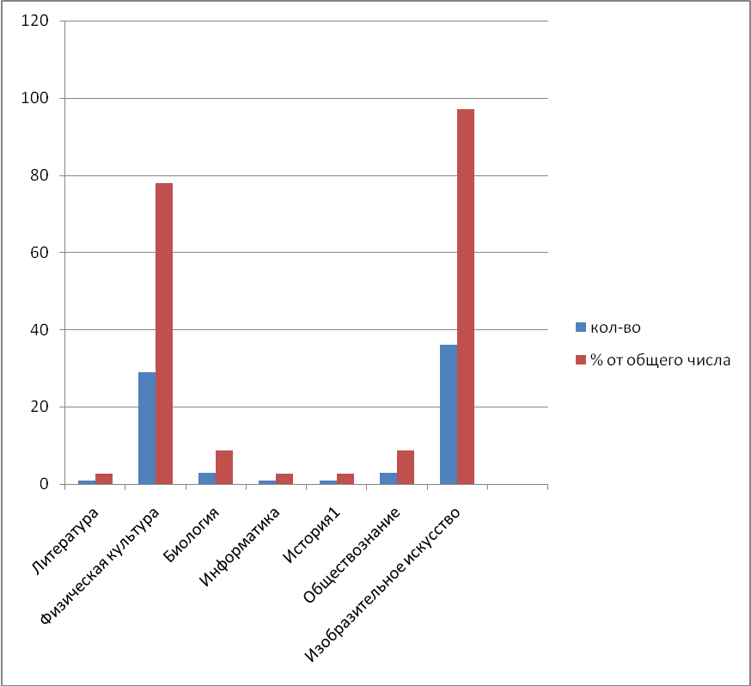

2.Результаты экзамена по предмету углублённого изучения: изобразительному искусству.

Классы | Предмет | Всего учащихся | Количество учащихся, выбравших экзамен | % успеваемости | % качества | Учитель
9 «А» и  «Б» | Изобразительное искусство | 37 | 36 | 100 | 100 | Карабанова Г.Г.

Экзамены в форме реферата показали умение учащихся отразить действительное содержание темы, в соответствии с целями и задачами работы. Ответы логически выстроены. Тема раскрыта. Цели и задачи чётко определены. Выполненные работы показали , что учащиеся овладели необходимыми ЗУН по данному предмету.

3. Результаты экзаменов по обязательным предметам: русскому языку и математике.
а) новая форма
№ | Предмет | Учитель | Итоги экзаменов |  |  |  | % успеваемости | % качества
 |  |  | 5 | 4 | 3 | 2
1. | Русский язык - 9а | Самсонова Т.П. | 16 | 2 | 0 | 0 | 100 | 100
2. | Русский язык - 9б | Рубцова Т.П. | 3 | 8 | 7 | 0 | 100 | 61
 | Итого |  |  |  |  |  | 100 | 80,5
3. | Математика-9а | Чайко Л.А. | 9 | 9 |  |  | 100 | 100
4. | Математика-9б | Чайко Л.А. | 1 | 12/2* | 3 | 2/0* | 89/100* | 72/83*
 | ИТОГО |  |  |  |  |  | /95100 | 86/92
Примечание: получили неудовлетворительные оценки – Кожевников Иван, Хабаров Алексей (9б) и пересдали экзамен. Русский язык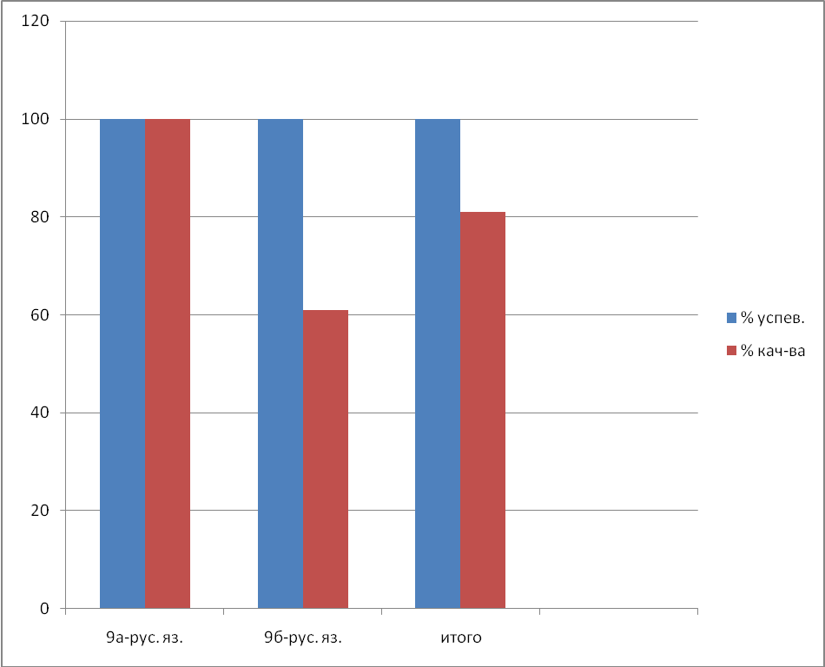

Математика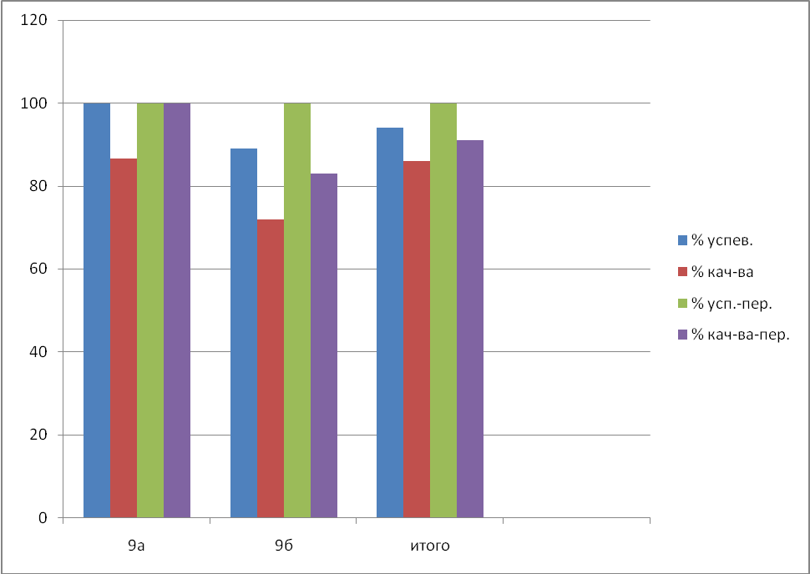
б) в традиционной форме.

№ | Предмет | Учитель | Итоги экзаменов, |  |  |  | % успеваемости | % качества
 |  |  | 5 | 4 | 3 | 2
1. | Русский язык - 9а | Самсонова Т.П. | 6 | 2 | 0 | 0 | 100 | 100
2. | Русский язык - 9б | Рубцова Т.П. | 0 | 2 | 0 | 0 | 100 | 100
 | Итого |  |  |  |  |  | 100 | 100

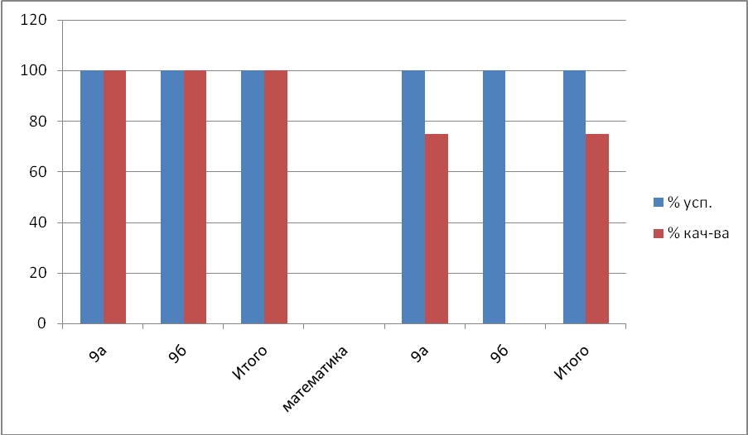

4. Экзамены по выбору учащихся в новой форме.

№ | Ф.И.О. учащегося | Предмет | Количество верных ответов | Оценка | % успев. | %  Кач-ва
1. | Данчук Екатерина Владимировна | история | 81 | 5 | 100 | 100
2. | Данчук Екатерина Владимировна | литература | 82 | 5 | 100 | 100
3. | Максименко Максим Борисович | Информатика | 90 | 5 | 100 | 100
4. | Авдеев Алексей Игоревич | Биология | 60 | 4 | 100 | 100
5 | Айсова Карина Энверовна |  | 72 | 4 | 100 | 100
6 | Серухина Анастасия Сергеевна |  | 72 | 4 | 100 | 100
7 | Давыдова Елена Сергеевна | Обществознание | 77 | 4 | 100 | 100
8 | Кузьмина Яна Олеговна |  | 70 | 4 | 100 | 100
9 | Харитонова Алёна Юрьевна |  | 90 | 5 | 100 | 100

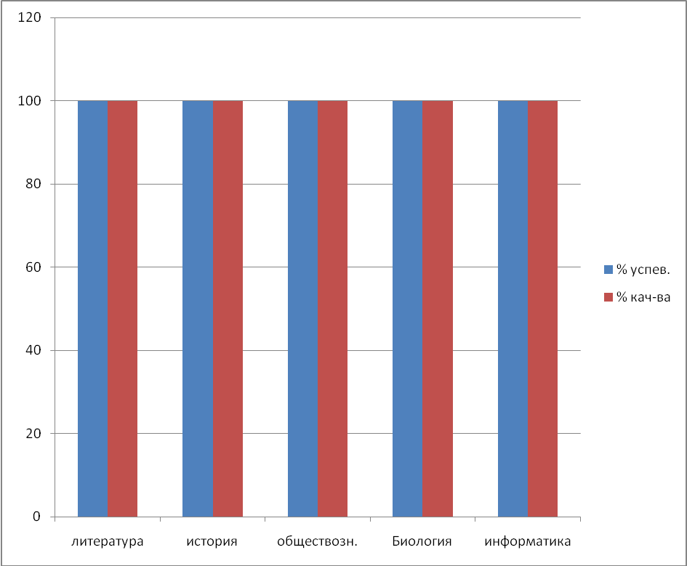
В) Экзамены по выбору учащихся (традиционная форма )

№ | Предмет | Кол-во учащихся | % успеваемости | % качества
1. | Физическая культура | 29 | 100 | 100

Вывод: Учащиеся 9-х классов при сдаче экзаменов за курс основного общего образования показали знания базового стандарта по всем предметам, в том числе и по предметам углублённого изучения.
Выше базового уровня показали учащиеся знания по предметам:
- русскому языку, литература – 100% (9а – учитель Самсонова Т.П.)
- математика -100% (9а - Чайко Л.А.)
- биология -100% (9б - Погорельская О.Н.)
-история, обществознание -100% (9а б - Ганина Л.Н.)
-физическая культура -100% (9 а б - Сергеев Д.А.)
-изобразительное искусство -100% (9а б - Карабанова Г.Г.)
-информатика -100% ( 9а- Фастовский А.В.)
При сдаче экзаменов в традиционной форме (для учащихся с ограниченными возможностями здоровья) сдали экзамены на «4» и «3» т.е. подтвердив знания базового стандарта.
Экзамен по предмету углубления изобразительному искусству показал, что учащиеся освоили материал по предмету, при выполнении практической работы показали ЗУН приобретённые за период обучения.
По физической культуре сдавали учащиеся в форме рефератов. Требования к оформлению и содержанию рефератов были выполнены.
Учащиеся показали знания фактического материала, умение логически выстраивать ответы, а также выполнили практические задания.
При сдаче экзаменов по математике получили неудовлетворительные оценки Кожевников Иван и Хабаров Алексей (9б) и пересдали этот предмет.
Все 47 учащихся получили документ об окончании школы за курс основного общего образования. Из них учащаяся Скороумова Марина Константиновна закончила школу с отличием и получила «Свидетельство особого образца».
2.В 2012-2013 учебном году выпускные экзамены за курс среднего (полного) общего образования осуществлялись как в форме ЕГЭ так и в традиционной форме (для учащихся с ограниченными возможностями здоровья)
Всего в 2010-2011 учебном году обучалось -26 человек
Допущено для сдачи экзаменов -26 человек
Не допущено для сдачи экзаменов- 0 человек
Итоговую аттестацию в щадящем режиме сдавало – 6 человек (Хчоян Рафи, Хчоян Гегам, Фролов Никита, Толстокоренко Александр, Борисов Никита, Миронцева Мария)
Согласно нормативным документам учащиеся сдавали 2 обязательных экзамена по русскому языку и математике в форме ЕГЭ и в форме выпускного экзамена.
А) В форме ЕГЭ
№ | Предмет | Количество учащихся , которые набрали больше минимального балла | Кол-во учащихся , которые не набрали минимального балла | Ф.И.О. учителя
1. | Русский язык | 20 | 0 | Королькова Н.Ю.
2. | Математика | 20 | 1 | Колинько Е.И.

Примечание: Загриев Амаль не набрал минимального балла по математике,
но при повторной пересдаче набрал 60 баллов.

№ | Предмет | Средний балл
1. | Русский язык | 67,2
2. | Математика | 49,9

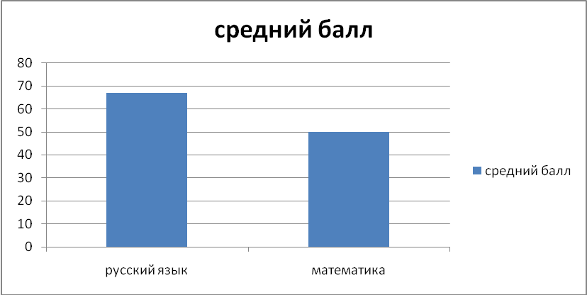

Б) В форме выпускного экзамена сдавали: русский язык и литература (изложение с элементами сочинения), математика

№ | Предмет | Количество учащихся | Оценки |  |  | %  успеваемости | %  качества | Учитель
№ | Предмет | Количество учащихся | 5 | 4 | 3 | %  успеваемости | %  качества | Учитель
1. | Русский язык и литература (сочинение) | 6 | 3 | 3 | 0 | 100 | 100 | Королькова Н.Ю.
2. | Математика | 6 | 2 | 4 | 0 | 100 | 100 | Колинько Е.И.

По выбору учащиеся сдавали экзамены по общеобразовательным предметам в форме ЕГЭ.

Предмет | Всего учащихся | Количество учащихся выбравших экзамен | % от общего числа | Количество  баллов
Биология | 20 | 3 | 15% | 73,6
История | 20 | 3 | 15% | 41,6
Обществознание | 20 | 12 | 605 | 48
Физика | 20 | 7 | 35% | 54,4
Химия | 20 | 1 | 5% | 79
Литература | 20 | 1 | 5% | 68

Результативность экзаменов по выбору учащихся

№ | Предмет | Всего учащихся | Количество учащихся, выбравших экзамен | Количество учащихся, которые набрали больше минимального балла | Количество учащихся, которые набрали меньше минималь-ного балла | Учитель
1 | Биология | 20 | 3 | 3 | 0 | Погорельская О.Н.
2 | История | 20 | 3 | 3 | 0 | Гаврилкова Т.В.
3 | Обществознание | 20 | 12 | 9 | 3 | Гаврилкова Т.В.
4 | Физика | 20 | 7 |  | 0 | Синеева Ю.П.
5. | Химия | 20 | 1 | 1 | 0 | Погорельская О.Н.
6. | Литература | 20 | 1 | 1 | 0 | Королькова Н.Ю.

Показатели по баллам
№ | Предмет | Количество учащихся | Минимальное количество  баллов | Ф.И.О. учащегося | Количество набранных баллов
1. | Биология | 3 | 36 | Махрова Е.А. | 78
 |  |  |  | Савельева А.А. | 71
 |  |  |  | Севостьянова М.Ю. | 72
 |  |  |  | Средний балл | 73,6
2. | Химия | 1 | 36 | Савельева А.А. | 79
 |  |  |  | Средний балл | 79
3. | История | 3 | 34 | Гусев Ф.В. | 44
 |  |  |  | Пронина Ю.И. | 45
 |  |  |  | Щеголькова А.С. | 36
 |  |  |  | Средний балл | 41,6
3. | Физика | 7 | 36 | Волкова К.А. | 67
 |  |  |  | Ермишко Ю.А. | 55
 |  |  |  | Иванова С.Д. | 55
 |  |  |  | Корсакова Т.В. | 59
 |  |  |  | Семёнов А.С. | 58
 |  |  |  | Целищев Д.И. | 45
 |  |  |  | Черноброва Е.А. | 42
 |  |  |  | Средний балл | 54,4
4. | Обществознание | 12 | 39 | Гонкова Я.Ю. | 59
 |  |  |  | Гончаров А.А. | 55
 |  |  |  | Гусев Ф.В. | 50
 |  |  |  | Ермишко Ю.А. | 58
 |  |  |  | Загриев А.Р. | 57
 |  |  |  | Ковган В.С. | 21
 |  |  |  | Кораблин М.А. | 59
 |  |  |  | Пронина Ю.И. | 63
 |  |  |  | Семенюк Н.Д. | 45
 |  |  |  | Хчоян Г.М. | 29
 |  |  |  | Хчоян Р.М. | 24
 |  |  |  | Щеголькова А.С. | 56
 |  |  |  | Средний балл | 48
5. | Литература |  |  | Ярославцева А.С. | 68
 |  |  |  | Средний балл | 68

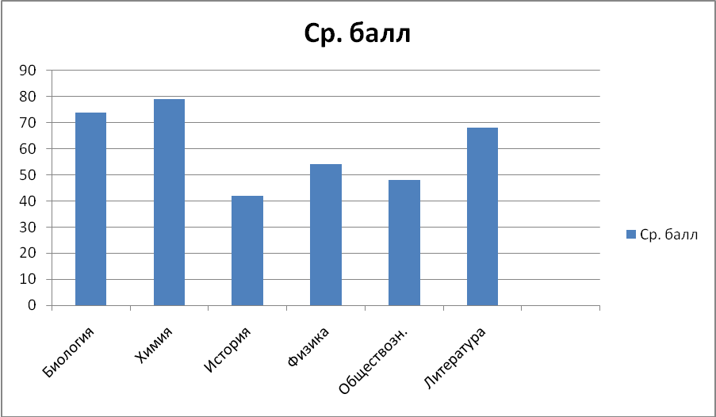

ВЫВОД: Учащиеся 11»А» класса при сдаче экзаменов за курс среднего (полного) общего образования показали знания базового стандарта по основным предметам: русскому языку, математике. Кроме учащегося Загриева Амаля, который не справился с заданием все остальные учащиеся перешли минимальный порог. При повторной сдаче экзамена он набрал 60 баллов. При сдаче экзаменов в форме выпускного экзамена, учащиеся показали хорошие результаты. Особенно следует отметить учащуюся Миронцеву Марию, которая сдала два обязательных экзамена на оценку «5». При сдаче экзаменов в форме ЕГЭ по русский языку учащаяся Севостьянова Мария набрала 90 баллов, а Корсакова Татьяна и Савельева Антонина получили 82 балла. При сдаче экзаменов в форме ЕГЭ по математике Иванова Софья набрала 70 баллов. Сравнительный анализ по выбранным предметам показал, что наибольшее количество баллов набрали учащиеся по предметам: биология (73,6 балла), физике (54,4 балла), химии (79 баллов),литературе (68 баллов).
Из 26 учащихся получили аттестаты все 26 .
«Золотую медаль « получила Савельева Антонина.
«Серебряную медаль» получила Миронцева Мария.
3.Сохранение уровня обученности на 2 и 3 ступени обучения не ниже прошлого года и достижение запланированных результатов качества знании: по дисциплинам углубленного уровня (83% - 100%); по профильным предметам (69% - 75%) в профильных классах.
Приоритетным направлением в работе педагогического коллектива являлось сохранение уровня обученности учащихся на 2 и 3 ступени обучения не ниже прошлого года и достижение запланированных результатов качества знаний:
- по дисциплинам углублённого уровня (75-100%);
- по профильным предметам (65-75%) в профильных классах.
Продолжалась работа членов педагогического коллектива по сохранению уровня обученности учащихся в выпускных классах - IIступени (9 классы) и III ступеней (10 - 11 классы ) обучения
(по остальным классам см. справки по переводным экзаменам)

Уровень обученности | 2006/07 | 2007\08 | 2008\09 | 2009-2010 | 2011-2012 | 2012-2013
II | 100% | 100% | 100% | 100 | 100 | 100
III | 100% | 100% | 100% | 97,6 | 95

Качество знаний.

II ступень (9 классы) – дисциплины углубленного уровня - иностранные языки и предметы художественно- эстетического цикла.

Класс | Предмет | Количество учащихся, выбравших экзамен | % успеваемости | % качества | Учитель
9 «Б» | Английский язык | 2 | 100 | 100 | Бочарова С. А.  Жилкина Д. Н.
9 «А» «Б» | Изобразительное искусство | 31 | 100 | 86 | Карабанова Г.Г.
Иностранный язык - английский язык

Изобразительное искусство

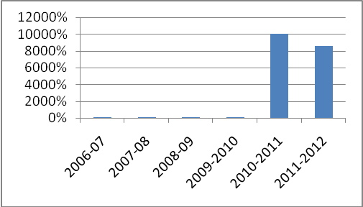

3 ступень обучения: филологический и художествен – эстетический профиль

Дисциплины профильного уровня:
Гуманитарный профиль- 10 «А»- иностранные языки и русский язык
Иностранные языки - 1 язык

Качество знаний

Предметы | % качества
 | 10 класс
Английский язык | 70%
Немецкий язык | 100%
Французский язык | 33%

Сравнение по годам

 | 2006-2007 | 2007-2008 | 2008-2009 | 2010-2011 | 2011-2012
10 класс
Английский язык | 67% | 72% | 88,8% | 70 % | 77,7%
Немецкий язык | 75% | 100% | 100% | 100 % | 100%
Французский язык | 100% | 83% | 100% | 33 % | 50%
Итого | 81% | 85% | 96% | 68% | 76

Русский язык
Сравнение по годам (качество знаний)

 | 2006-07 | 2007-08 | 2008-09 | 2010-2011 | 2011-2012
10 класс | 54% | 54% | 84,2% | 57 % | 28%

Художественно-эстетический профиль – 10 «Б» - изобразительное искусство и МХК

Качество знаний

 | 2006-2007 | 2007-2008 | 2008-2009 | 2009-2010 | 2010-2011 | 2011-2012
Изобразительное искусство | 100% | 100% | 100% | 100% | 81,2% | 45%
МХК | 100% | 100% | 100% | 100% | 82,3% | 89%

Вывод: Показатели результатов обученности и качества знаний в профильных классах следующие:
- по профильным дисциплинам - иностранные языки -100% и 76 %
-русскому языку – 100% и 28%
-изобразительному искусству –100% и 81,2%
-МХК- 100% и 89 %
при норме: 100%- успеваемость
75-100% - качество
Низкое качество по русскому языку т.к. много учащихся вновь прибывших и произошло объединение классов.
- по предметам углубления -100% и 70 % при норме: 100%
- успеваемость и 65-100% - качество.
Главной задачей на следующий учебный год является повышение качества знаний по профильным дисциплинам.
4. Продолжение работы по оптимизации условий для профессионального роста педагогов при внедрении профильного обучения и современных технологий.
Очень важной работой в течение учебного года являлась работа по оптимизации условий для профессионального роста педагогов при внедрении профильного обучения и современных технологий.
1.В течение учебного года была проделана большая работа по обеспечению учебного процесса УМК для предпрофильной и профильной подготовки. С этой целью:
-проведен анализ имеющихся элективных курсов и с точки зрения и их востребованности, результативности, положительной мотивации, индивидуализации и т.д.
-проведён анализ содержания используемых элективных курсов с точки зрения целей и стандартов образования
-проведён анализ используемых методов обучения, с целью реализации поставленных целей
-рассмотрен на всех уровнях вопрос о качестве преподавания предметов профильного уровня.
-организовано посещение элективных курсов по разным областям знаний и подбор к ним УМК
Работа в этом направлении показала, что необходимо расширить количество имеющихся элективных курсов т. к. не всегда тематика удовлетворяют запросы учащихся. С этой целью:
-были приобретены новые учебные пособия по элективным курсам и профильным дисциплинам
-были приобретены электронные пособия по отдельным элективным курсам
-на МО произведён отбор и экспертиза программ и пособий по элективным курсам на 2012-2013 учебный год.
-разработан механизм использования ресурсов «Портфолио»
-произведён тщательный отбор методик преподавания элективных курсов и профильных дисциплин.
-проведён обзор новой методической литературы, учебных пособий. С этой целью приглашались работники библиотек, представители книжных изданий. Организовано посещение семинаров
(СИПКРО И ЦРО и т.д.) , где выступали авторы учебников , программ и т.д.
- рассмотрены УМК по отдельным предметам и возможность их внедрения в УВП.
- осуществлён переход на новые УМК в 1 классах, в связи с внедрением стандартов второго поколения.
ВЫВОД: Работа членов педагогического коллектива над учебно-методическим обеспечением учебного процесса, предпрофильной и профильной подготовки позволило полностью изучить запросы учащихся и их родителей, обеспечить выполнение Госстандарта, соблюдать преемственность при подборе УМК и организовать переход 1классов на новые стандарты в обучении.
2. Целенаправленная работа проводилась администрацией школы, зав. кафедрами и его членами по овладению новыми технологиями и созданием для этого всех необходимых условий. Изучив запросы членов педагогического коллектива, на основе личностно-ориентированного подхода, была проведена большая работа по их удовлетворению. Организовано было посещение курсов на базе СИПКРО и ЦРО. На базе школы проводились семинары по изучению и внедрению новых технологий - «здоровьесберегающей», «ИКТ и Интернет технологий», «Метод проектов» при проведении элективных курсов и т.д.
- Проводились практические занятия по использованию интерактивной доски в УВП и результативность работы при её применении.
- Организован обмен опытом работы по тематике: «Внедрение новых технологий при проведении элективных курсов»
- Целенаправленная работа проводилась среди членов коллектива по изучению и внедрению информационных технологий в учебный процесс. Организованы практические занятия по подготовке презентаций, созданию фильмов и проектов и т.д.
- Продолжалась работа по компьютеризации кабинетов. Внедрены новые лицензионные программы, стали использовать разнообразные электронные пособия.
Внедрение элементов « Здоровьесберегающей» технологии было направлено на улучшение условий для уч-ся во время учебного процесса и во внеурочное время.
Продолжалась работа по использованию технологий направленной на создание условий для дифференцированного обучения уч-ся.
Все учителя начальных классов прошли на базе ЦРО курсы по изучению «стандартов второго поколения »
Вывод: Продолжалась целенаправленная работа по созданию условий для овладения новыми технологиями позволила педагогам не только овладеть новыми технологиями, но и внедрить их в учебный процесс.
Продолжалась работа по созданию системы контроля за качеством обученности учащихся, особенно в профильных классах.
- Продолжались консультации по возникающим проблемам, круглые столы по обмену опытом работы при проведении элективных курсов, при реализации профильного обучения и т.д.
-Проводился методический практикум по теме «Составление календарно- тематического планирования при внедрении стандартов второго поколения в УВП.
-Осуществлялись мониторинговые исследования, с целью контроля за качеством знаний учащихся, особенно в выпускных классах. С этой целью привлекалась внешняя экспертиза
( мониторинговые исследования, которые проводились ЦРО).
-Была отработана система контроля за качеством обученности учащихся по профильным предметам и по элективным курсам, а также система их оценивания.
-Использовалась рейтинговая система при оценивании знаний учащихся по элективным курсам, профильным дисциплинам, при оценивании результативности внедрения элективных курсов, при оценивании труда учителя.
Продолжалась работа над повышением качества знаний у учащихся по базовым предметам
В выпускных классах проводился мониторинг и была организована работа по ликвидации пробелов с помощью коррекционных карт для каждого учащегося. Всё это позволило подготовить учащихся 9, 11 классов к итоговой аттестации.

9-ые классы

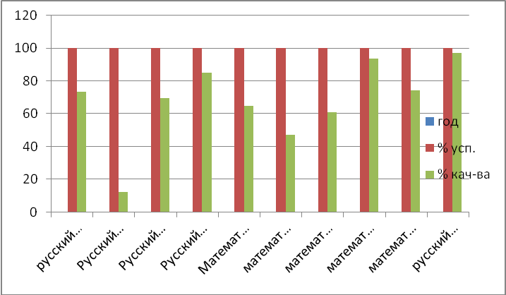
11-ые классы

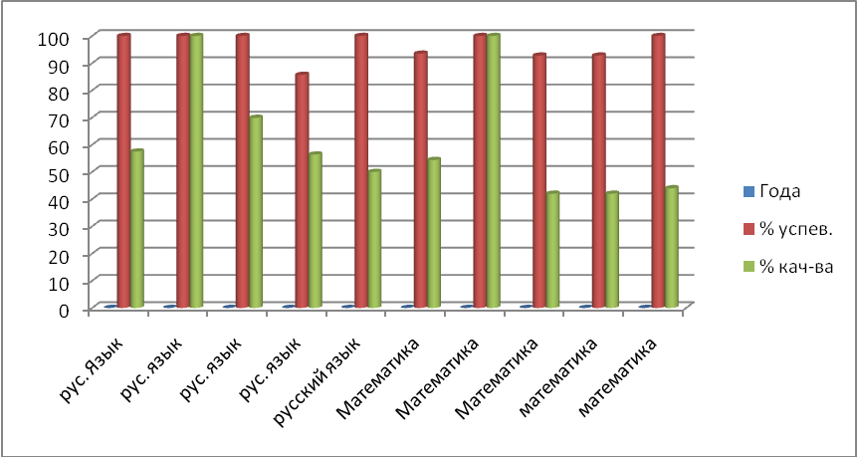

Учащиеся 4-х классов показали знания базового стандарта на допустимом и оптимальном уровне
Продолжалось использования электронных учебников для организации тестирования по пройденным темам (5-8 и 10 классы). Высокое качество знаний показали учащиеся 9-х классов по предметам базового стандарта ( русский язык-97 % ,качество и математике –74% качество) и предметам углублёния т .е. в соответствии с требованиями .Успехов добились учителя Ковязина Э.М., Рубцова Т.П., Кочанова Р.А., Колинько Е.И., Бочарова С.А., Жилкина Д.Н., Ларионова Л.А. Каплиенко А.А., Карабанова Е.Е. и другие..
5. Повысился методический уровень учителей, участников педсоветов, городских и школьных семинаров, конференций – Самсонова Т.П., Королькова Н.Ю., Костылёва М.С. и другие
6. Повысили учителя свою квалификацию через систему курсовой подготовки.
На базе школы – весь коллектив по новым технологиям (см. выше)
На базе СИПКРО и ЦРО прошли курсовую подготовку- 14 человек
В рамках обмена опытом и пропаганды передового опыта - 35 человек.
7. Продолжалась индивидуальная работа с молодыми специалистами Дмитриевой А.М., Имангуловой Л.А. В течение года они участвовали в работе кафедры, педсоветах, семинарах. Давали открытые уроки в рамках предметных недель. Посещали курсы по предмету и по новым технологиям. Участвовали в НТК, Кирилло-Мефодиевских чтениях.
Вывод:
Поставленные методические цели перед членами коллектива были выполнены. В школе были созданы условия для овладения и внедрения новых технологий. Продолжалась работа по формированию профессиональной компетенции педагогов. Добились определённых результатов по повышению качества знаний по базовым предметам, особенно по русскому языку и математике в 9-х и при сложном подборе учащихся достаточно успешно сдали экзамены по этим предметам учащиеся 11-х классах.
Продолжается работа по внедрению и совершенствованию профильного обучения и подбору УМК на следующий учебный год.
Наряду с положительными результатами следует отметить и недостатки:
1. Не все педагоги используют новые технологии в работе, с целью результативности работы и повышения педагогического мастерства.
2. Необходимо совершенствовать систему внедрения мониторинга, с целью повышения качества знаний и оперативного решения возникающих проблем.
3. Необходимо продолжать работу по отбору элективных курсов и методик для результативности в работе.
4. Не все педагоги используют в работе ИКТ и интернет, интерактивную доску.
5. Необходимо обучить всех педагогов на курсах по второму поколению новых стандартов в образовании.
Учитывая все недостатки в работе, педагогический коллектив школы на следующий учебный год определяет:
Цель: Формирование профессиональной компетенции педагогов, в соответствии с требованиями профильного обучения.
Задачи:
1. Продолжить работу по подбору УМК, с целью добиваться результативности в работе.
2. Внедрение новых технологий, особенно ИКТ и др.
3. Продолжить работу по совершенствованию системы контроля за качеством образования.
4. Приступить к внедрению стандартов второго поколения.

- Используя возможности центров курсовой подготовки СИПКРО, ЦРО и т.д., было направлено на курсы 18 человек.
Из них прошли курсы по:
- информационным технологиям – 6 человек
- предпрофильным и профильным курсам -2 человека
- новым технологиям-8 человек
- другие курсы- 2 человека
Количество педагогов, которые прошли курсовую подготовку от общего числа педагогов школы -33,3%
2. Учителями школы продолжалась работа по внедрению новых технологий в УВП:
- проведены открытые уроки по обмену опытом своей работы по применению
новых технологий- 12 человек
- по духовно- нравственному воспитанию учащихся- в рамках предметных недель.
- на базе школы пошли 4 городских учебно-методических семинара по проблеме школы, открытые уроки дали 24 человека.
Все члены коллектива участвовали в обучающих семинарах, круглых столах, которые проводились в школе методической службой по всем направлениям работы.
3. Педагоги школы продолжили работу над своим самообразованием:
-овладели и внедрили информационные технологии -74%
- овладели и внедрили здоровьесберегающие технологии - 8%
- овладели и внедрили технологии проектной деятельности-18%
4. Все педагоги школы посещали городские семинары (согласно плану районных и городских семинаров)
5. В течение года каждая кафедра подготовила презентацию с обобщением опыта своей работы.
Вывод:
В школе создаются все условия для профессионального роста педагогов и совершенствования их педагогического мастерства.
Работа с кадрами всегда была и останется одной из главных задач и на следующий год.
3. Создание здоровьесберегающей среды для интеллектуального и физического развития учащихся.
В качестве обобщенных задач здоровьесберегающей деятельности школы поставлены следующие:
- создание в школе организационно-педагогических, материально-технических, санитарно-гигиенических и других условий здоровьесбережения, учитывающих индивидуальные показатели состояния здоровья обучающихся;
- обеспечение системы полноценного сбалансированного питания детей
- обеспечение школы кадрами медицинских работников, усиление контроля за медицинским обслуживанием учащихся;
- развитие организационного, программного и материально-технического обеспечения дополнительного образования обучающихся в аспектах здоровьесбережения, их отдыха, досуга.
Согласно Программе развития перед школой стоит реализация следующих задач:
- улучшение материально-технических, организационно-педагогических, санитарно-гигиенических и других условий здоровьесбережения, учитывающих индивидуальные показатели состояния здоровья обучающихся, воспитанников (поставка нового оборудования, четкое отслеживание санитарно-гигиенического состояния школы);
- улучшение системы полноценного сбалансированного питания детей (поставка нового оборудования в столовую и буфет, укомплектованный штат работников столовой);
- обеспечение школы кадрами медицинских работников (врач, медицинская сестра), усиление контроля за медицинским обслуживанием учащихся;
- обеспечение более широкого спектра услуг дополнительного образования обучающихся в аспектах здоровьесбережения, их отдыха, досуга.
Школа имеет современную материальную, учебно-методическую и кадровую базу.
В школе созданы условия для проведения мероприятий по оздоровлению и сохранению здоровья учащихся и работников школы.
Учебные классы школы оснащены современным оборудованием: компьютерами, видеомагнитофонами, телевизорами, музыкальными центрами, сканерами, принтерами, цифровыми фото- и видеокамерами, мультимедийными проекторами и экранами. В 8 кабинетах установлены интерактивные доски.
Имеется школьный медиацентр. Все компьютеры медиацентра школы имеют высокоскоростной доступ во всемирную сеть Internet посредством оптоволоконного соединения.
В каждом учебном кабинете начальной школы имеются кулеры и одноразовые стаканчики для соблюдения питьевого режима. В учебных кабинетах много зелени, позволяющей поддерживать естественный микроклимат внутри классных комнат.
Коридоры школы предназначены для отдыха детей. Их украшают картины, написанные учениками школы, цветы, что создает положительный психоэмоциональный фон у учащихся и сотрудников школы. Для удобства рекреации и школьные коридоры оснащены скамейками и мягкими диванами для отдыха ребят во время перемен.
Рядом со школой расположена спортивная площадка для активного отдыха.
В здании школы помимо традиционных учебных кабинетов, лабораторий и помещений, оборудованы лицензированный медицинский кабинет, прививочно - процедурный кабинет, тренировочный зал восточных единоборств и рукопашного боя, кабинет психолого-логопедической службы школы.
На территории школы оборудованы игровая площадка для детей начальной школы.
В штате школы по договору с поликлиникой работают специалисты-медики:
- медицинская сестра;
- врач - педиатр
Медицинский кабинет позволяет проводить оздоровительные процедуры по плану и своевременно, а также вести профилактическую работу по укреплению иммунитета учащихся.
Все педагоги школы – это высококвалифицированные специалисты, имеющие высшее образование и стаж работы от 3 лет.
Школа по условиям обучения соответствует санитарно-гигиеническим требованиям. Сюда относятся все реальные условия учебного процесса: освещение, размеры учебной мебели, вентиляция учебных помещений, полиграфические параметры учебников и т. д. – все, что подлежит гигиеническому нормированию.
Благоприятный температурный режим обеспечивает отлаженная отопительная система.
Для всех детей занятия организованы в одну смену. Продолжительность урока для учащихся 1-4 классов составляет 35 минут, для учащихся 5-11 классов – 45 минут.
В школе наряду с организованным питанием для всех учащихся работает буфет. В нем постоянно присутствует не только выпечка, но и разнообразные соки.
Очень важным считается в школе вопрос организации питьевого режима. В столовой в свободном доступе для детей всегда имеется охлажденная кипяченая питьевая вода.
Перед входом в помещение столовой для мытья рук учащимися организовано специальное место, установлены электрические сушилки для рук.
Программой развития ОУ предусмотрено широкое использование здоровьесберегающих технологий в образовательном процессе, снижение объема обязательной учебной нагрузки, построение медико – психолого - социального сопровождения учебного процесса. Решением данной проблемы педагогический коллектив школы занимается много лет, т.к. школа работает в режиме «школы полного дня». Эта деятельность ведется по следующим направлениям:
- использование здоровьесберегающих технологий на уроке,
- снижение учебной нагрузки за счет оптимизации расписания первой и второй половины дня в системе «школы полного дня»
- совершенствование системы физкультурно-оздоровительной и профилактической работы,
- психологическое и логопедическое сопровождение учебно-воспитательного процесса,
- методическая работа.
Режим «школы полного дня» требует проведения самоподготовки за достаточно ограниченное время (1-1,5 часа). Следовательно, возникает проблема, как разгрузить учащихся при выполнении домашнего задания. В этих условиях особое значение приобретает интенсификация урока с целью повышения его эффективности и предупреждения, таким образом, перегрузки учащихся при самоподготовке. Во избежание учебных перегрузок учащихся при возросшей плотности и интенсивности урока необходимо использование на уроках элементов здоровьесберегающих технологий. Интенсификация урока, применяемая учителями, дает ряд преимуществ с точки зрения здоровьесбережения:
- сокращает объем времени на выполнение домашних заданий, а, следовательно, высвобождает время на занятия активно-двигательного характера и развитие личности;
- позволяет рационально организовывать урок с точки зрения гигиенических и психолого-педагогических критериев;
- повышает мотивацию учения;
- развивает навыки рациональной организации труда;
- побуждает к использованию учителем разнообразных видов деятельности и их чередованию.
Опыт практической деятельности выявил следующие пути решения данной проблемы:
использование технологий, имеющих здоровьесберегающий ресурс (уровневой дифференциации, индивидуального обучения, групповых и игровых технологий, личностно-ориентированного подхода в обучении)
  - Применение активных методов обучения и форм организации познавательной деятельности учащихся.
  - Рациональная организация труда учителя и учеников.
  - Создание комфортного психологического климата.
  - Соблюдение СанПиН и правил охраны труда.
  - Чередование различных видов деятельности на уроке.
  - Использование аудиовизуальных средств обучения.
Школа полного дня дает возможность построения расписания с учетом чередования различных видов деятельности в течение учебного дня: первая половина дня — уроки, вторая половина — обед, прогулка, самоподготовка, различные виды индивидуально-групповых развивающих занятий, кружки и секции, факультативы. Для этого имеется определенная материально-техническая база: столовая и буфет, два спортивных зала, спортивная площадка на улице, игровая комната в здании, кабинеты информатики, библиотека. Серьезное внимание уделяется решению проблемы минимизации домашнего задания для учащихся: внедрение технологий интенсификации и оптимизации учебной деятельности на уроке, четкое отслеживание объема домашних заданий по различным предметам, предотвращение учебной перегрузки школьников.
Для реализации двигательной активности учащихся начальной школы в расписании первой половины дня предусмотрены ежедневные динамические паузы в 1 классах и дополнительные спортивные часы для учащихся 2-4 классов, регулярно проводятся спортивные часы и занятия хореографией между уроками и самоподготовкой, секция спортивных игр во время кружковых занятий. В средней и старшей школе уроки физкультуры включены в расписание первой половины дня, занятия в спортивных секциях (5-11 кл.) проводятся во второй половине дня. Хороший контакт налажен с детской поликлиникой №6, центром «Помощь», центром «Семья».
Очень важно, что, наряду с профилактическими медицинскими мероприятиями, в школе есть возможность осуществлять и психологическое сопровождение ребенка.
Состояние психического здоровья наиболее чутко реагирует на учебные перегрузки, нерациональную организацию учебного процесса и другие школьные факторы риска.
В начале учебного года с самых первых дней совместно с педагогами отслеживается адаптация детей к школьным занятиям и в целом к школе, так как именно от этого зависит психическое здоровье детей. Психолог проводит адаптационные занятия для детей первого класса с целью создания социально-психологических условий для успешной адаптации первоклассников к школьному обучению.
В соответствии с мероприятиями программы с детьми, испытывающими психологические трудности, проводятся тренинговые занятия. В результате совместной работы психолога, учителей и родителей первоклассники за короткий срок – два месяца адаптируются к школе.
У школьников 2-11 классов в системе дополнительного образования также предусмотрены занятия с психологами. На занятиях часто используются приемы релаксации и аутотренинга.
Без внимания не остаются учащиеся подросткового и старшего школьного возраста. Психологом проводятся тренинги, на которых часто используются приемы релаксации и аутотренинга.
Учащиеся 9-11-х классов проходят тесты на профориентацию. Им даются рекомендации по выбору профессии.
Проводится большая работа с родителями. Ориентация психолога направлена не только на учащихся, но на его семью. Это позволяет более качественно и комплексно решать проблемы психологической помощи детям и подросткам.
В учебно-воспитательной работе решается задача гигиенического нормирования учебной нагрузки и объема домашних заданий с учетом школьного расписания.
Важнейшим элементом, влияющим на состояние психофизиологического комфорта школьника, является рациональная организация учебного процесса, при котором получение разносторонних знаний не сопровождается психофизиологическими нарушениями здоровья школьников. Для предупреждения переутомления учащихся согласно методике (выборочно) были проведены вычисления коэффициента утомляемости для групп учащихся (классов) с учетом действующего расписания.
Была проведена проверка расписания уроков в параллелях 6 и 10 классах на предмет выявления соответствия коэффициента утомляемости нормам.
На уроках и во внеурочной работе применяются элементы здоровьесберегающих технологий, в основе которых общеклассное взаимодействие и микрогрупповая работа. Сюда включены следующие аспекты работы:
· Углубленное изучение иностранных языков и предметов эстетического цикла
· Школьная работа в рамках экспериментальных площадок;
· Применение новых педагогических технологий;
· Оптимизация двигательного режима и режима дня школьников.
Установление таких связей между учебными предметами в процессе преподавания является необходимым условием для повышения производительности труда учащихся и устранения перегрузки. В целях предупреждения перегрузки учащихся заведующими кафедрами была проведена проверка соблюдения норм дозировки домашнего задания. Были проверены классные журналы, дневники учащихся, среди учащихся школы было проведено анкетирование.
Результаты проверки показали, что большинство учителей школы соблюдают режим дозирования домашних заданий, что препятствует учебной перегрузке учащихся. С учителями, нарушающими режим дозировки домашних заданий, проведена разъяснительная работа.
Одним из факторов, позволяющих приблизить школьную среду к естественной среде обитания ребенка, является оптимизация двигательного режима ученика.
Гимнастика на уроке позволяет снимать состояние усталости на уроке, ослабить психологическую напряженность, вызванную интенсивностью занятия и просто дать ребенку возможность подвигаться.
Динамические паузы в течение учебного дня и физкультурные минутки обязательно включают в себя упражнения для снятия напряжения глаз и профилактики ухудшения зрения.
Уроки физического воспитания проходят по расписанию. Для создания оптимальных условий обучения и развития детей в школе уроки физкультуры во всех классах проводятся квалифицированными педагогами, что позволяет сделать физическую нагрузку направленной на оздоровление учащихся. Это позволяет делить детей на подгруппы по медицинским или физиологическим показателям или по видам деятельности на уроке. Уроки проводятся в большом и малом спортивных залах под руководством физрука. При благоприятных погодных условиях уроки физкультуры и некоторых других предметов проводятся на природе.
В медицинском направлении в школе проводится большая работа по сохранению физического здоровья, укреплению имеющегося здоровья без отрыва от занятий, профилактике сезонных заболеваний. Специалистами-медиками по плану осуществляется диспансеризация учащихся, по необходимости проводятся прививки и витаминизация.
В течение учебного года медицинскими специалистами были проведены следующие мероприятия: подбор медицинских карт по спискам классов, подбор ксерокопий полисов к медицинским картам, заполнение форм по прививкам и проверка правильности заполнения по медицинским картам учащихся, проведение антропометрии всех учащихся с записью в медицинские карты, проведение плановых прививок, диспансеризации, ежедневный прием больных детей в медицинском кабинете по мере обращения, осмотр на педикулез всех учащихся после каникул в начале четвертей, проверка остроты зрения с записью в медицинскую карту и другие мероприятия.
Для профилактики простудных заболеваний в школе в осенне-весенний период проводится витаминизация. Профилактика заболеваний носоглотки проводится с использованием дыхательной и звукоречевой гимнастики на уроках музыки и иностранных языков с первого класса.
Важным моментом здоровьесберегающей деятельности является проблема внеурочной занятости детей, организации досуга, дополнительного образования:
· Организация физкультурно-оздоровительных и спортивно-массовых мероприятий:
Дни Здоровья, участие в городском осеннем кроссе (сентябрь), участие учащихся школы во Всероссийском чемпионате по мини футболу «В спорте все равны» в составе сборной команды Самары; участие в районных соревнованиях по мини футболу «Зимний мяч» (январь) – старшая группа – 2 место, младшая группа – 2 место; участие во Всероссийском этапе чемпионата по мини футболу «В спорте все равны» в г. Нижний Новгород (март) – 2 место; в районном первенстве по легкой атлетике (апрель) в рамках «Президентских спортивных игр» - Курлычкина Т. – 1м., Терехин В. – 1м., Курдин В. – 3м, команда школы - 3м. в эстафетном беге; подготовка к проведению летней оздоровительной кампании (апрель - май), участие в городской легкоатлетической эстафете (5-11 кл.).
· Реализация системы просветительской работы с учениками по формированию у учащихся культуры отношения к своему здоровью: при участии работников ГИБДД были проведены единые классные часы по профилактике детского травматизма на дорогах; общешкольное родительское собрание (техника безопасности и поведение учащихся в школе), в течение года прошел цикл встреч со специалистами центра «Семья», проведены круглые столы «Наркотикам – нет!» , «21 век без СПИДа» (в течение года); нравственно-правовой месячник (октябрь); лекторий для родителей «Трудности взросления» (ноябрь); заседание Совета профилактики по вовлечению учащихся, склонных к правонарушениям, в спортивные мероприятия, приобщение их к ЗОЖ, единый классный час «Будь здоров!», «Что мы знаем о вредных привычках?».
· Развитие системы внеурочной занятости детей (в рамках Воскресной школы работает множество кружков и студий: хоровая студия, театральная студия, изостудия, кружки глиняной игрушки, лоскутной техники).
- Организационно-методическая работа: оперативные совещания «Организация обеспечения антитеррористической защищенности и безопасности ОУ», «Соблюдение техники безопасности», «Диагностика и анализ школьного травматизма», проведены плановые тренировки по эвакуации и действиям учащихся и персонала школы в случае возникновения чрезвычайных ситуаций, единые классные часы по ПДД, правилам поведения в общественных местах и технике безопасности во время каникул, проверка соблюдения техники безопасности и противопожарной безопасности в школьных помещениях, консультации психолога по адаптации учащихся в условиях итоговой аттестации, заседание МО классных руководителей «Единство внеурочной и внешкольной работы – основа творческой личности», подготовка к открытию летнего школьного лагеря, рейд «Санитарное состояние учебных кабинетов и подготовка их к летнему периоду», работа летнего школьного лагеря.
Система внеурочной занятости детей, сложившаяся в нашем образовательном учреждении, направлена на то, чтобы школьная жизнь стала для них интересной и полезной.
Во второй половине дня, после обеда для всех детей организованы занятия по интересам. Для школьников психологом проводятся занятия. Ученики посещают школьные спортивные секции и кружки, участвуют в спортивно-оздоровительных мероприятиях школы, в организации экскурсий, походов и прогулок.
В летнее время в школе в лагере дневного пребывания «Веселые ребята» отдыхало 120 детей. По сравнению с прошлым годом налицо улучшения в организации работы летнего лагеря:
  - Выделена ставка физрука
  - Использование бутилированной воды (согласно СаН ПиН)
  - Ежедневная витаминизация стола витамином С.
  - Ежедневное включение в рацион фруктов и овощных салатов, молочных и кисломолочных продуктов.
  - Использование детьми бумажных полотенец и электросушилок для рук.
Учителя школы, работающие в летнем школьном оздоровительном лагере и трудовом лагере, изучили «Санитарно – эпидемиологические правила и нормативы, "Гигиенические требования к условиям обучения в общеобразовательных учреждениях « СанПиН 2.4.2.1178-02», и сдали санминимум по итогам обучения.
Реализация интеграции базового и дополнительного образования учитывает приоритетный характер подхода к школе, как здоровьесберегающему ресурсу.
В комплексе строится оздоровительно-профилактическая работа со всеми учащимися. В школе проводятся общеоздоровительные мероприятия, нацеленные на повышение резистентности организма детей и подростков. Ведется строгий контроль за соблюдением санитарно-гигиенических норм в условиях школы. Большое внимание уделяется обеспечению рационального и полноценного питания учащихся.
В процессе оздоровительно-профилактической работы решаются следующие вопросы:
- диагностика психофизиологического здоровья школьников;
- организация школьного питания;
- обеспечение медицинских услуг в школе;
- проведение оздоровительных профилактических мероприятий;
- профилактика и коррекция физического и психического здоровья учащихся.
Вывод: в процессе оздоровительной работы школы в течение 2012-2013 учебного года решены следующие вопросы:
- созданы оптимальные условия для обучения школьников, соотношения учебной и
внеучебной нагрузки и соблюдения режима дня;
- организовано школьное питание;
- обеспечено получение медицинских услуг в школе;
- максимальное количество учащихся привлечено к системе дополнительных занятий
во второй половине дня;
- проведены оздоровительные профилактические мероприятия;
- осуществлялась профилактика и коррекция эмоциональной сферы, психического
здоровья учащихся;
- в течение учебного года школа принимала активное участие во внешкольных и
внутришкольных мероприятиях по здоровьесбережению детей в образовательном процессе.
Рекомендации: продолжить работу в данном направлении в следующем учебном году.
4.Обеспечение развития инновационной деятельности и трансляция передового педагогического опыта:
Обеспечение условий для обобщения и распространения передового опыта осуществлялось через организацию работы НМС, предметных кафедр и участие в профессиональных конкурсах.
В рамках работы НМС на базе школы организован учебный процесс (обучающие семинары, консультации, организация педагогической практики студентов и др.), консультации для учителей по предмету «Основы православной культуры» Октябрьского района и др. районов города и области.
Администрация и учителя школы представляли свой опыт на заседаниях РМО, районных и областных Кирилло-Мефодиевских чтениях, Международных образовательных Рождественских чтениях в г. Москве, научно-практических конференциях различного уровня.
Таким образом, педагоги школы транслировали свою специфическую педагогическую культуру, опережающую по своим основным характеристикам соответствующую культуру массовой школы, другим образовательным учреждениям по закону передачи культуры «от мастера к мастеру» или «из рук в руки».
С целью распространения образцов инновационной педагогической деятельности организовано участие учителей МОУ в подготовке и проведении учебно-методических семинаров различного уровня.
Вывод:
Педагогический коллектив школы считает необходимым данную работу продолжить.
Учащиеся школы приняли участие в мероприятиях различного уровня:
- международный:
Международные образовательные Рождественские чтения (г. Москва)
Международный конкурс детского творчества «Пасха Православная»
Международные Славянские чтения
- всероссийский:
Всероссийская интернет – олимпиада по математике среди уч-ся 6 кл.
Межрегиональный Церковно-общественный форум «Русский мир и духовное развитие народов
Поволжья»
Всероссийская выставка «Русь Православная»
Всероссийский конкурс «Новое пространство России»
Общероссийская предметная олимпиада по иностранным языкам «Олимпус» - зимняя
сессия
Всероссийский конкурс детского рисунка «Моя Родина», посвященный 1150-летию
непрерывной государственности России.
Всероссийский конкурс детского рисунка «Цари», посвященный 400-летию династии
Романовых
- областной:
Областной этап школьных Кирилло-Мефодиевских чтений
Областной физико-математический праздник
Поволжская научно-практическая конференция «Образование и психологическое
здоровье»
Научно-методическая конференция «Педагог-исследователь»
Региональная научно-практическая конференция «Алабинские чтения»
Окружной этап Всероссийской олимпиады школьников
- городской:
Городские Экологические чтения им. Тимирязева
Городская научно-творческая конференция
Городская краеведческая олимпиада
Городская математическая олимпиада им. Курова В.А.
Городская олимпиада младших школьников
Городской Лингвистический турнир
Городская межшкольная конференция младших школьников «1-е шаги в науку»
Городская межшкольная конференция школьников «Я - исследователь»
Городской конкурс чтецов (10-11 кл.)
Новогодняя выставка
межшкольная городская лингвистическая олимпиада по иностранным языкам для младших
школьников «Лингвистенок»
Самарская открытая городская олимпиада по английскому языку для уч-ся 3-4 классов
Городской конкурс рисунков «Зеленая планета глазами детей»
Городское «Родительское собрание»
Городской математический праздник «Математическая перестрелка»
Марафон «Я открываю страны»
Открытая олимпиада по иностранным языкам
Экологический проект на французском языке «Планета песен»
Интеллектуальные соревнования команд-эрудитов
Конференция проектных и исследовательских работ учащихся «Поволжские чтения»
Городские интеллектуально-творческие состязания «Знай, изучай, люби культуру и быт родной земли!»
Городские открытые Ломоносовские чтения
Городской Рождественский фестиваль «Восславим творчеством Христа – Руси духовное
величие»
Городской физико-математический праздник
Городской фестиваль франкофонных театров
Городской фестиваль «Театральная гармония»
Городской конкурс «Новогодняя игрушка»
Городской музейный марафон «Музей и дети» районный:
«Рождественская фантазия»
Спортивный праздник «Будь здоров»
Межшкольная конференция младших школьников «1-е шаги в науку»
Межшкольная конференция школьников «Я - исследователь»
Районный этап школьных Кирилло-Мефодиевских чтений
Районный тур Всероссийской олимпиады школьников

Достижения уч-ся школы в 2012-2013 уч. году
уровень мероприятия | название мероприятия | ФИО уч-ся | класс | уровень участия | ФИО учителя
городской | математический праздник «Наследники Пифагора» | Тарасов Юлий | 6б | 3 место | Колинько Е. И.
городской | «Наследники Пифагора» | Молоканов Павел | 6а | 2 место | Чайко Л.А.
районный | Всероссийская предметная олимпиада школьников | Авдеев А. | 9б | призер | Железнякова И.Г.
районный | Всероссийская предметная олимпиада школьников | Толочек Никита | 9б | призер | Орлова Н.И.
районный | Всероссийская предметная олимпиада школьников | Киселева Анастасия | 10б | призер | Карабанова Г.Г.
районный | Всероссийская предметная олимпиада школьников | Папчихин Павел | 7б | призер | Денискина Л.И.
районный | Всероссийская предметная олимпиада школьников | Акимова Ксения | 8а | призер | Денискина Л.И.
районный | Всероссийская предметная олимпиада школьников | Служаева Алена | 8а | призер | Денискина Л.И.
районный | Всероссийская предметная олимпиада школьников | Балахонцев Владимир | 9а |  | Ганина Л.Н.
районный | Всероссийская предметная олимпиада школьников | Папчихин Павел | 7б | призер | Королькова Н.Ю.
районный | Всероссийская предметная олимпиада школьников | Гордеева Екатерина | 7б | призер | Королькова Н.Ю.
районный | Всероссийская предметная олимпиада школьников | Малафеев Андрей | 7а | призер | Чайко Л.А.
районный | Всероссийская предметная олимпиада школьников | Служаева Алена | 8а | призер | Зулаева Э.В.
районный | Всероссийская предметная олимпиада школьников | Гордеева Екатерина | 7б | призер | Королькова Н.Ю.
районный | Всероссийская предметная олимпиада школьников | Корабель Анна | 8а | призер | Королькова Н.Ю.
районный | Всероссийская предметная олимпиада школьников | Сахно Анна | 8а | призер | Королькова Н.Ю.
районный | Всероссийская предметная олимпиада школьников | Киселева Анастасия | 10б | призер | Костылева М.С.
районный | Всероссийская предметная олимпиада школьников | Севостьянова Мария | 11а | призер | Королькова Н.Ю.
районный | Всероссийская предметная олимпиада школьников | Севостьянова Анна | 8а | призер | Сергеев Д.А.
районный | Всероссийская предметная олимпиада школьников | Снежкова Надежда | 8а | призер | Сергеев Д.А.
районный | Всероссийская предметная олимпиада школьников | Саидов Раджабали | 7б | призер | Сергеев Д.А.
районный | Всероссийская предметная олимпиада школьников | Гуляев В. | 9а | призер | Сергеев Д.А.
районный | Всероссийская предметная олимпиада школьников | Капрова Елена | 10б | призер | Потапкина Л.И.
городской | Слет юных читателей | Бабенкова Алина  Трушкин Алексей  Усольцева Ирина | 4б |  | Авилова Н.Н.  Борилло И.В.
городской | «Экология большого города» | Щеголькова Анастасия | 11а | участник | Карабанова Г.Г.
всероссийский | национальный конкурс социального проектирования «Новое пространство России» | Бобкова Светлана  Беридзе София  Трубников Максим  Лакаева Софья  Куликов Иван  Орлов Иван  Токмакова Ольга  Мартынова Диана | 3б |  | Сметанова К.А.
городской | Слет волонтеров | Гусев Федор  Щеголькова Анастасия | 11а | участник | Булкина Е.Е.
всероссийский | детский конкурс рисунка и прикладного творчества «Цари», посвященный 400-летию воцарения Дома Романовых | Чикова Ангелина | 6а | участник | Карабанова Г.Г.
всероссийский |  | Бабанина Дарья | 6а | 1м по  г. Самара | Карабанова Г.Г.
всероссийский |  | Александров Илья | 6б | участник | Карабанова  Г.Г.
всероссийский |  | Киселева Татьяна | 8а | 2 м по Самарской обл. | Карабанова Г.Г.
всероссийский |  | Грачев Илья | 8б | 1м по  г. Самара | Карабанова Г.Г.
всероссийский |  | Пайгачева Дарья | 4б | 1м по  г. Самара | Сидякина Н.Ю.
всероссийский |  | Усольцева Ирина | 4б | 2 м по Самарской обл. | Сидякина Н.Ю.
всероссийский |  | Скороумов Андрей | 5а | 3м по Приволжскому ФО | Сидякина Н.Ю.
всероссийский |  | Росиев К. | 4б | участник | Карабанова Г.Г.
всероссийский |  | Поплавская П. | 2в | участник | Сидякина Н.Ю.
всероссийский |  | Моисеенко Екатерина | 4 | 3м по Приволжскому ФО | Сидякина Н.Ю.
всероссийский |  | Назарова Анна | 4 | 1м по  г. Самара | Сидякина Н.Ю.
всероссийский |  | Карабанова Галина Георгиевна |  | свидетельство участника
всероссийский |  | Сидякина Наталья Юрьевна |  | свидетельство участника
городской | Смотр-конкурс на лучшее новогоднее оформление МОУ в предверии Новогодних и Рождественских праздников | МБОУ СОШ №54 «Воскресение» |  | диплом лауреата | Булкина Л.Н.  Булкина Е.Е.
районный | «1-е шаги в науку» | Беляева С. (экология) | 3в | 2 место | Орехова Е.П.
 |  | Карякин Д. (историческое краеведение) | 3в | номинация «Исследовательское мастерство» | Орехова Е.П.
 |  | Деркач А. (зоология) | 3а | 3 место | Стешина Л.В.
 |  | Куликов И. (человек и его здоровье) | 3б | 1 место | Сметанова
 |  | Рыбачева А. (зоология) | 3б | участник | Сметанова
 |  | Трушкин А. (история) | 4б | 3 место | Борилло И.В.
 |  | Пирогов А. (зоология) | 4б | номинация «Практическое применение» | Борилло И.В.
 |  | Бояркин Е.  (русский язык) | 2б | 2 место | Зимина О.А.
 |  | Дугошева М. (человек и его здоровье) | 2в | номинация «Оформление работы» | Бедова Л.И.
районный | «Я - исследователь» | Ткаченко Анастасия | 5б | номинация | Ганина Л.Н.
 |  | Кишиневская М., Петров М. | 5б | 3 место | Фролова М.В.
районный | НТК | Киселева А. | 10б | 1 место | Карабанова Г.Г.
 |  | Корабель А. | 8а | 2 место | Королькова Н.Ю.
 |  | Васенина А. | 9а | участник | Ганина Л.Н.
 |  | Брыкалов С. | 9а | участник | Ганина Л.Н.
 |  | Брыкалов С. | 9а | участник | Погорельская О.Н.
городской | окружной этап НТК | Киселева А. | 10б | 3 место | Карабанова Г.Г.
 |  | Корабель А. (литературоведение) | 8а | лауреат | Королькова Н.Ю.
 |  | Васенина А. | 9а | участник | Ганина Л.Н.
 |  | Брыкалов С. | 9а | участник | Ганина Л.Н.
городской | Рождественский фестиваль-конкурс православной культуры и творчества детей | группа уч-ся  Макаров Валерий | 5б | дипломант  лауреат 1 степени | Костенко А.Ю.  Костенко А.Ю.
городской | 4 городские эколого-биологические чтения им. К.А. Тимирязева «Сохраним планету голубой и зеленой» | Корабель Анна | 8а | 2 место | Железнякова И.Г.
межрегиональный | межрегиональная научно-практическая конференция «Гражданское и патриотическое воспитание школьников средствами музейной педагогики» |  |  |  | Костенко А.Ю.
окружной | Окружной этап Всероссийской олимпиады школьников | Папчихин Павел (история) | 7б | призер | Денискина Л.И.
окружной | Окружной этап Всероссийской олимпиады школьников | Малафеев Андрей (математика) | 7а | призер | Чайко Л.А.
окружной | Окружной этап Всероссийской олимпиады школьников | Киселева Анастасия (искусство) | 10б | призер | Карабанова Г.Г.
 | 1 тур окружного этапа Всероссийской олимпиады школьников | Авдеев Алексей  (биолоия) | 9 | призер | Железнякова И.Г.
 | 1 тур окружного этапа Всероссийской олимпиады школьников | Служаева Алена  (немецкий язык) | 8а | призер | Зулаева Э.В.
районный | Кирилло-Мефодиевские чтения | Папчихин П. («Православие и государственность)  Арбузова Е. (Духовные ценности русской культуры) | 7б  8а | 2 место  1 место | Денискина Л.И.
всероссийский | межрегиональная научно-практическая конференция «Гражданское и патриотическое воспитание школьников средствами музейной педагогики» | Костенко А.Ю. |  |  | Костенко А.Ю.
городской | 4 городская математическая перестрелка | Тарасов Юлий | 6б | лауреат | Колинько Е.И.
городской | 14 городская межшкольная конференция «1-е шаги в науку» | Куликов Иван | 3б | победа в номинации «Эрудиция автора» и «Активное участие в работе секции» | Сметанова К.А.
городской | Экологический брейн-ринг | команда «Ласточки» |  | активное участие | Железнякова И.Г.
городской | олимпиада по математике им. В.А. Курова | Малафеев Андрей | 7а | призер | Чайко Л.А.
региональный | региональная олимпиада школьников «Строительные кадры Поволжья» | Черноброва Екатерина (математика) | 11а | 3место | Колинько Е.И.
городской | Кирилло-Мефодиевские чтения | Севостьянова А., Снежкова Н. | 8а | участник | Потапкина Л.И.
городской | Кирилло-Мефодиевские чтения | Папчихин П. | 7б | лауреат | Денискина Л.И.
городской | Кирилло-Мефодиевские чтения | Мордашова А.. | 7б | лауреат | Королькова Н.Ю.
городской | Кирилло-Мефодиевские чтения | Арбузова Е. | 8а | участник | Железнякова И.Г.
городской | Кирилло-Мефодиевские чтения | Шкуратов С. | 6б | участник | Костылева М.С.
городской | Кирилло-Мефодиевские чтения | Шкуратова Т. | 10б | лауреат | Костылева М.С.
городской | Кирилло-Мефодиевские чтения | Васенина А. | 9а | участник | Ганина Л.Н.
городской | Кирилло-Мефодиевские чтения | Гаврилова Р. | 9а | участник | Ганина Л.Н.
городской | Кирилло-Мефодиевские чтения | Киселева А. | 10б | участник | Карабанова Г.Г.
международный | Открытые Международные Славянские чтения | Жоголева А. | 9а | лауреат | Карабанова Г.Г.
международный | Международный конкурс-фестиваль детского и юношеского творчества «Весенняя капель-2013» | Макаров В. | 5а | лауреат  1 степени | Костенко А.Ю. Куркина С.Ф.
городской | городские краеведческие педагогические чтения | Костенко А.Ю. |  | призер | Костенко А.Ю.
Всероссийский | Общероссийская предметная олимпиада по иностранным языкам «Олимпус Зимняя Сессия»
Всероссийский | английский язык | Федорова Е.  Пенина Е.  Клопова Е.  Соколова А. Сывороткин В.  Скороумов А.  Болдырева А.  Русанова С. Кишиневская М.  Родионов Р.  Макаров В. Васильев Н.  Петров М.  Сахно А.  Боровских А.  Киселева Т.  Вавилова Н.  Ляпин К.  Минаева А.  Скоробогатова А. Акимова К.  Лашкова В. Ясинский А.  Папчихин П.  Бабенкова А.  Конденко Р. Усольцева И.  Осипов А. Смирнова В.  Коваленко К.  Уразова Е.  Куликов Н.  Туранова Я.  Уразова Е.  Саган Т.  Молоканов П.  Пайгачева Д.  Шишкова Ю. | 6б  6б  6б  5а  5а  5а  5а  5а  5а  5б  5б  5б  5б  8а  8а  8а  8а  8а  8а  8а  8а  8а  8а  7б  4а  4а  4б  4б  4б  4а  4б  4а  4а  4б  6а  6а  4б  4б | участники  участники | Жилкина Д.Н.  Фролова М.В.  Костянкина Е.Г.
 | немецкий язык | Арбузова Е. Красноперов И.  Россиев Н.  Козлов С.  Корольчук Д.  Петракова Л. Пирогов А. Варецкий Р. Снежкова Н.  Каплиенко А.  Беляева Е.  Аслиддинова М. Тарутин Ю.  Клинцова А.  Линкер М.  Ибрагимов С.  Серебряков Е.  Гаврилов Д. Кичигин А. Служаева А.  Рогачев А.  Гаврилова Р. | 8а  4а  4а  4а  4б  4б  4а  4б  8а  4а  4а  4а  4б  4б  4а  4а  4б  7б  4б  8а  7б  9а | участники  победители  1м  1м  3м  2м.  4м  3м  7м  7м  3м  10м  9м  3м  5м | Зулаева Э.В.  Каплиенко А.А.  Зулаева Э.В.  Каплиенко А.А.

Предпрофильная подготовка

Формирование готовности к профессиональному самоопределению осуществляется через предпрофильную подготовку.
Назначение предпрофильной подготовки
Согласно Концепции профильного обучения, выпускник основной школы должен совершить «ответственный выбор – предварительное самоопределение в отношении профилирующего направления собственной деятельности». Этот выбор ложится в основу определения им своей дальнейшей образовательной траектории, которая будет реализована либо в учреждениях начального или среднего профессионального образования, либо на старшей ступени в других школах в рамках профильного обучения.
Целью предпрофильной подготовки является создание образовательного пространства для осуществления предварительного самоопределения.
Результаты предпрофильной подготовки:
Ученик умеет:
- анализировать результаты и последствия своей деятельности (по выбору и реализации образовательной траектории);
- проектировать и рефлексировать свою образовательную деятельность и ее результаты;
- анализировать свои мотивы и причины принятия тех или иных решений.

Ученик ориентируется (т.е. имеет информацию и пользуется ею) в образовательных возможностях по завершении основного общего образования.
Основной формой взаимодействия администрации и педагогического коллектива является обмен информацией, индивидуальные и групповые консультации, собеседования, совещания производственные, педсоветы.
Основным условием участия учителей в эксперименте является высокий уровень зрелости педагогического коллектива.
Анализируя работу по внедрению Концепции профильной и предпрофильной подготовки в 2012-2013 учебном году, следует отметить, что педагогический коллектив проделал большую работу по реализации этой задачи.
Все учителя, работающие в рамках предпрофильной подготовки и ведущие элективные курсы, имеют календарно-тематическое планирование и программы элективных курсов, утвержденные на заседаниях НМС, на основе личностно-ориентированного подхода.
Образование, полученное в школе, дает возможность выпускникам продолжать свое обучение в системе высшего образования.
По итогам выпускных экзаменов 50% учащихся поступили в институты по профилям, успешно сдав экзамены в ВУЗы. Среди профильных предметов особенно следует отметить

успешную сдачу экзаменов по рисунку, при поступлении в Самарскую архитектурно-строительную академию.
Можно сделать вывод: для коллектива школы крайне важно, чтобы наши выпускники продолжали свое обучение в высших или средних учебных заведениях, совмещая обучение с работой (если так складываются семейные или личные обстоятельства). С выпускниками поддерживается связь, при необходимости оказывается консультационная и иная помощь.
Учителя школы активно делятся свои педагогическим опытом с коллегами. В учебном году были проведены уроки и консультации учителями школы, в том числе учителями- победителями нацпроекта.
Уровень обученности учащихся должен быть подтвержден положительными результатами воспитывающей деятельности, выраженными в уровне воспитанности учащихся. Воспитывающая система школы рассматривает уровень воспитанности как уровень сформированности ценностных ориентаций возрастной модели учащегося.
Формирование системы ценностных ориентаций учащихся обеспечивается через развитие приоритетных направлений воспитывающей деятельности. Все они направлены на создание в школе единого образовательного и воспитывающего пространства, основой которого является разделяемая всеми субъектами образования единая система ценностных ориентаций.
Уровень воспитанности учащихся как уровень сформированности ценностных ориентаций обеспечивается традициями школы.
Формированию единой системы ценностных ориентаций учащихся служит и выходящий на уровень традиции организованный уклад школьной жизни. Основанием для организации уклада школьной жизни служат Положение о школьном самоуправлении и модели школьного самоуправления, «Правила поведения учащихся». Большую роль в формировании уклада школьной жизни как фактора обеспеченности возрастного уровня воспитанности играют также система работы социального педагога, уполномоченного по правам ребенка в школе, совета школы, деятельность органов самоуправления.
Формированию уровня воспитанности учащихся, обеспеченности традициями и укладом школьной жизни, демократизации школьной жизни служит также система диагностики уровня воспитанности, другие диагностические исследования коллектива школьников, учителей и родителей.
Применение метода экспертизы при оценке формирования системы ценностных ориентаций в школе за последние три года помогло оценить динамику процесса формирования ценностных ориентаций как положительную динамику роста уровня воспитанности учащихся.

О воспитательной работе

Основным назначением воспитательной работы школы является формирование духовно – нравственной личности, которая приобрела бы в процессе развития способность самостоятельно строить свой вариант жизни, достойной человека, дать возможность и создать условия для индивидуального выбора образа жизни, научить ее производить этот выбор и находить способы его реализации.
В течение года было проведено много мероприятий школьных и районных, городских и областных, в которых приняли участие учащиеся школы.

Охват кружковой работой (доля учащихся)

Направления, по которым организовано дополнительное образование в ОУ | Художественно-эстетическое:  Изостудия (1-4 кл) – 100%  Народные промыслы  (1-3 кл.) – 100%  Вышивка (девочки  5-10 кл) – 50%  Батик (девочки  5-10 кл) – 50%  Театральная студия -8%-10%  Хоровая студия – 15%  Воскресная школа:  Духовный хор (1-5 кл) – 100%  Русское зодчество  (5-11 кл.) – 80%  Глиняная игрушка  (1-4 кл) – 100%  Лоскутная техника  (1-7 кл.) – 40%  Хореография  (1-7 кл.) – 60%  Православный театр (1-11 кл.) – 70%  Народное творчество (1-11 кл.) – 60%

Сотрудничество

Название организации | Формы сотрудничества
Сотрудничество с государственным учреждением дополнительного образования «Областная станция юных натуралистов» | - Организация теоретических и практических занятий учатся в группах  - Организация и проведение обучающих семинаров и мастер классов для педагогов  - Экскурсионное обслуживание учащихся школы
Сотрудничество с «Центром социальной помощи семье и детям Октябрьского района города Самары» | - Совместная деятельность по проведению психолого-воспитательных мероприятий
Сотрудничество с Самарским Государственным  Педагогическим Университетом | Содержание работы:  - Осуществление научно-методического руководства различными формами внешкольного образования  - Организация педагогической практики студентов на базе школы  - Консультирование педагогов гуманитарных и эстетических кафедр школы  - Консультирование учащихся по реферативным исследовательским работам
Сотрудничество с Самарской Государственной Академией Культуры и Искусства | Содержание работы:  - Осуществление научно-методического руководства различными формами внешкольного образования  - Организация педагогической практики студентов на базе школы  - Консультирование педагогов гуманитарных и эстетических кафедр школы  - Консультирование учащихся по реферативным исследовательским работам
Сотрудничество с СамДС | Содержание работы:  - Осуществление научно-методического руководства различными формами внешкольного образования  - Организация педагогической практики студентов на базе школы  - Консультирование педагогов гуманитарных и эстетических кафедр школы  - Консультирование учащихся по реферативным исследовательским работам
Сотрудничество с Самарским Государственным Университетом | Содержание работы:  - Осуществление научно-методического руководства различными формами внешкольного образования  - Организация педагогической практики студентов на базе школы  - Консультирование педагогов гуманитарных и эстетических кафедр школы  - Консультирование учащихся по реферативным исследовательским работам
Сотрудничество с Государственным Профессионально-педагогическим колледжем | - Обеспечивает теоретическую и практическую подготовку  - Организация педагогической практики студентов на базе школы
Сотрудничество с МОУ дополнительного образования детей детско-юношеской спортивной школой №3 | - Организация на базе школы секции  - Программно-методических обеспечений работы секции  - Формирование здоровой, гармонически развитой личности учащихся
Сотрудничество с детско-юношеским центром «Подросток» | - Реализация образовательных программ разного профиля  - Участие учащихся школы в различных праздниках, конкурсах

Обеспечение условий безопасности

Безопасное функционирование школы заключается в создании условий, при которых осуществляется плановая работа персонала школы, соблюдается установленный учебный процесс, бесперебойно функционируют системы жизнеобеспечения.
Основные направления работы:

- Организация инженерно- технической укрепленности охраняемого объекта
(ограждения, решетки, металлические двери и т.д.)
- Организация инженерно- технического оборудования школы

Включало в себя системы:

- охранной сигнализации (работа системы оповещения);
- тревожно- вызывной сигнализацией (образованную локально и выведенную на пульт вневедомственной охраны);
- ограничения и контроля за доступом в школу;
- подготовкой пакета документов для установления пожарной сигнализации;

- Плановая работа по антитеррористической защищенности школы (уточнение «Паспорта безопасности антитеррористической защищенности школы»)
- Обеспечение контрольно - пропускного режима
- Выполнение норм противопожарной безопасности
- Выполнение норм охраны труда и электробезопасности
- Плановая работа по вопросам гражданской безопасности
- Взаимодействие с правоохранительными органами и другими структурами и службами
- Правовой всеобуч, формирование современной культуры безопасности жизнедеятельности
- Финансово - экономическое обеспечение мероприятий (приобретение огнетушителей, колонок для системы оповещения, телефонов и др.)

Формы и методы работы в области организации безопасности и антитеррористической защищенности объектов школы:

- обучение педагогического персонала, сотрудников и обучающихся
- взаимодействие с органами исполнительной власти
- взаимодействие с правоохранительными структурами
- проведение плановых и внеплановых проверок по всем видам деятельности, обеспечивающим безопасность и антитеррористическую защищенность школы
- совершенствование материально - технической базы и оснащенности школы средствами охраны и контроля
- изучение и совершенствование нормативно - правовой базы в области комплексной безопасности школы

Основные направления развития школы
Успешно пройденная образовательным учреждением в 2010 году аккредитация, свидетельствует о соответствии качества образования учащихся требованиям государственного образовательного стандарта.
Результаты обучения и воспитания свидетельствуют о том, что образовательная политика школы проводится в соответствии с запросами учащихся и родителей.

Анализ выполнения задач, поставленных перед школой, показывает, что коллектив проделал определенную работу по их реализации, уделяя особое внимание формированию духовно-нравственной личности.
Данную работу необходимо продолжить в 2013-2014 учебном году, поставив перед педагогическим коллективом следующие цель и задачи:
Цель работы: совершенствовать учебно-воспитательный процесс, ориентированный на обеспечение высококачественного уровня образования в соответствии с требованиями перехода ОУ на ФГОС 2-го поколения.
Задачи:
- Продолжить разработку программ учебных дисциплин и программ внеурочной деятельности, обеспечивающих переход на ФГОС 2-го поколения (1,2 ступень обучения)
- Продолжить работу над повышением качества знаний:
- по иностранным языкам и предметам эстетического цикла (не ниже 75%)
- по базовым предметам (не ниже 60%)
- по русскому языку и математике (9,11 классы) не ниже принятого общегородского уровня.
- Совершенствовать развитие духовно-нравственной личности школьника в условиях взаимодействия светской и православной культуры на основе интеграции общего и дополнительного образования.
- Обобщить опыт работы школы по взаимодействию светского и православного образования для разработки методических рекомендации по его внедрению в различные образовательные учреждения.

ДОБРО ПОЖАЛОВАТЬ В НАШУ ШКОЛУ!

✵

